Resolución del Pleno del Instituto de Transparencia, Acceso a la Información Pública y Protección de Datos Personales del Estado de México y Municipios, con domicilio en Metepec, Estado de México, de fecha veintinueve de junio de dos mil veintidós.
Vistos los expedientes relativos a los recursos de revisión 03539/INFOEM/IP/RR/2022 y 03540/INFOEM/IP/RR/2022, interpuestos por XXXX XXXX, a quien se le denominada el RECURRENTE en contra de las respuestas a sus solicitudes de información con número de folio 00075/SMOV/IP/2022 y 00074/SMOV/IP/2022 por parte de la Secretaría de Movilidad, en lo sucesivo el SUJETO OBLIGADO; se procede a dictar la presente resolución, con base en los siguientes:
- A N T E C E D E N T E S:
1. Solicitudes de acceso a la información. Con fecha tres de febrero del dos mil veintidós, la parte RECURRENTE formuló solicitudes de acceso a información pública al SUJETO OBLIGADO a través del Sistema de Acceso a la Información Mexiquense, en adelante SAIMEX, requiriéndole lo siguiente:
Solicitud 00075/SMOV/IP/2022:
“Por este medio requiero se me entregue copia de todas las autorizaciones de bases y derroteros y sitios autorizadas a las empresas o Asociaciones Civiles de transporte público de los año 1990 al año 2022 y que operan en el estado de México.” (Sic)
Solicitud 00074/SMOV/IP/2022:
“Por este medio requiero se me entregue copia de todas las autorizaciones de bases y derroteros y sitios autorizadas a las empresas o Asociaciones Civiles de transporte público de los año 1990 al año 2022 y que operan en el estado de México.” (Sic)
Modalidad elegida para la entrega de la información en ambas solicitudes: a través del SAIMEX.
2. Respuestas. Con fecha veinticinco de febrero de dos mil veintidós el SUJETO OBLIGADO envió sus respuestas a las solicitudes de acceso a la información a través del SAIMEX, en los siguientes términos:
Solicitud 00075/SMOV/IP/2022:
“En respuesta a la solicitud recibida, nos permitimos hacer de su conocimiento que con fundamento en el artículo 53, Fracciones: II, V y VI de la Ley de Transparencia y Acceso a la Información Pública del Estado de México y Municipios, le contestamos que:
C. Solicitante: En atención a la solicitud de acceso a la información identificada con el número de folio 00075/SMOV/IP/2022, anexo al presente se remiten las respuestas proporcionadas por las áreas involucradas. Con fundamento en lo dispuesto por los artículos 1, 8, 6, 14 y 16 de la Constitución Política de los Estados Unidos Mexicanos; 5 de la Constitución Política del Estado Libre y Soberano de México; 100, 101, 104 y 113 fracción XIII de la Ley General de Transparencia y Acceso a la Información Pública del Estado de México; 5 de la Ley General del Sistema Nacional Anticorrupción; 3 fracción XXXIII, 49 fracción VIII, 125, 128, 129, 131, 140 fracciones I, VII X y 141 de la Ley de Transparencia y Acceso a la Información Pública del Estado de México y Municipios; solicito que de no existir inconveniente alguno, se lleve a cabo Sesión del Comité de Información de Transparencia, para efectos de que se clasifique como RESERVADA la información consistente en los estudios técnicos de transporte público que obran en el archivos de esta Unidad Administrativa, por las siguientes cuestiones de hecho y de derecho que expongo en los siguientes términos: PRUEBA DE DAÑO FUNDAMENTO LEGAL Con fundamento en lo dispuesto por los artículos 1, 100, 101, 104, 106 y 113 fracción I, VIII, XIII de la Ley General de Transparencia y Acceso a la Información Pública del Estado de México; en relación con los Capítulos Décimo Séptimo, fracción VIII, y Vigésimo Séptimo, fracción IV de los Lineamientos Generales en Materia de Clasificación y Desclasificación de la Información; así como en los Lineamientos para la Elaboración de Versiones Públicas; 3 fracción XXXIII, 128, 129 fracción I, 131, 140 fracciones VII y X, segundo párrafo, y 141 de la Ley de Transparencia y Acceso a la Información Pública del Estado de México y Municipios. Es de menester importancia precisar que la divulgación de las autorizaciones de bases y derroteros , causa un daño al interés del Estado, debido a que las disposiciones legales que regulan la materia, son de orden público e interés general, mismas que están siempre, por encima del interés particular. En efecto, lo anterior es así, debido a que éstas Autoridades, continúan con la implementación del Programa del Ordenamiento Integral del Transporte Público, con el objeto de generar condiciones que garanticen a los mexiquenses el derecho a la debida movilidad, desplazándose por el territorio estatal de manera eficiente, estableciendo plazos para actualizar concesiones y autorizaciones de derroteros, entre otros, como lo estableció el “ACUERDO DEL SECRETARIO DE MOVILIDAD POR EL QUE SE AUTORIZA POR TIEMPO DETERMINADO LA CULMINACIÓN DE LOS TRÁMITES DE OTORGAMIENTO DE CONCESIONES, AUTORIZACIONES DE BASES, TERMINALES, DERROTEROS, LANZADERAS, ALARGAMIENTOS Y MODIFICACIONES DE DERROTEROS QUE SE HAYAN INICIADO Y NO CONCLUIDO, ASÍ MISMO RESPECTO DE LAS CONCESIONES VENCIDAS QUE NO FUERON PRORROGADAS EN TIEMPO Y FORMA” publicado en el Órgano de Difusión Estatal “Gaceta del Gobierno” el veinte de marzo del dos mil dieciocho, lo que implica que se están llevando a cabo diversas acciones, programas y proyectos que mejoren la movilidad de los usuarios, es decir, se están analizando los derroteros que habrán de materializarse, así como los alargamientos de los mismos como parte del mencionado Programa, máxime que no ha sido declarado como concluido, además de que no ha arrojado los resultados de los que se pueda determinar que las rutas o derroteros ya no sufrirán modificación alguna, pues es necesario analizar, modificar y ordenar los derroteros que actualmente se encuentran operando, ya que no se han definido las rutas o derroteros que operarán como alimentadoras para los futuros Sistemas de Transporte Masivo que se implementarán. Aunado a lo anterior, es de establecer que para la actualización de las autorizaciones de bases y derroteros, derivado de la implementación de nuevos Sistemas Integrales de Transporte Público, así como de Programas y Proyectos tendientes a mejorar la movilidad urbana, están siendo constantemente modificados y actualizados, lo que implica que de exhibirla, no se generaría certeza jurídica al hacerla pública, además de poner en riesgo la ejecución de los mencionados proyectos y programas que se encuentran en vías de implementación, ya que se deberá llevar a cabo la determinación de adecuación de rutas, ello en términos de lo dispuesto por los artículos 113 fracción XIII y 140 fracciones VII y X de la Ley General de Transparencia y Acceso a la Información Pública del Estado y Municipios, reserva de la información por un periodo de cinco años. Atento a sus solicitud con número de folio 00075/SMOV/IP/2022, presentada ante el Instituto de Transparencia, Acceso a la Información Pública y Protección de Datos Personales del Estado de México (INFOEM); mediante la cual solicita: “….Por este medio requiero se me entregue copia de todas las autorizaciones de bases y derroteros y sitios autorizadas a las empresas o Asociaciones Civiles de transporte público de los año 1990 al año 2022 y que operan en el estado de México.. ” (sic) En esa virtud, con fundamento en lo dispuesto por los artículos 6, 8 y 35 fracción V de la Constitución Política de los Estados Unidos Mexicanos; 5 de la Constitución Política del Estado Libre y Soberano de México; 1, 2 fracción II, 3 fracción VIII, 4, 12 segundo párrafo, 15 y 24 último párrafo de la Ley de Transparencia y Acceso a la Información Pública del Estado de México y Municipios; esta dirección General de Movilidad Zona II, emite respuesta en los siguientes términos. Respecto a que solicita “…requiero se me entregue copia de todas las autorizaciones de bases y derroteros y sitios autorizadas a las empresas o Asociaciones Civiles de transporte público”…(sic), se manifiesta que esta Dirección General de Movilidad Zona II, determinó solicitar al Comité de Transparencia, que la información sea RESERVADA, en virtud de la prueba de daño que ha sido manifiesta en dicha solicitud, misma que se expone en archivo adjunto. Por lo anteriormente expuesto y en virtud de la necesidad de mantener esta información RESERVADA, por el momento, no podría ser atendida favorablemente su petición. Sin más por el momento, le envío un cordial saludo. Envío un cordial saludo, a su vez, por instrucciones del Mtro. Carlos Preza Millán, Subsecretario de Movilidad; de conformidad con lo dispuesto por los artículos 8 y 16 de la Constitución Política de los Estados Unidos Mexicanos; 78 y 143 de la Constitución Política del Estado Libre y Soberano de México; 32 de la Ley Orgánica de la Administración Pública del Estado de México; 1, 2, 3, 8, 11 y 12 del Reglamento Interior de la Secretaría de Movilidad; así como, las facultades establecidas en el Manual General de Organización de esta Secretaría; en atención a la solicitud de información con número 0075/SMOV/IP/2022, respectivamente, en el Sistema de Acceso a la Información Mexiquense (SAIMEX); mediante el cual señala: “Por este medio requiero se me entregue copia de todas las autorizaciones de bases y derroteros y sitios autorizadas a las empresas o Asociaciones Civiles de transporte público de los año 1990 al año 2022 y que operan en el estado de México.”(sic); le informo que, de conformidad con los artículos 143 de la Constitución Política del estado Libre y Soberano de México; 7 y 186 fracción II de la Ley de Transparencia y Acceso a la Información Pública del Estado de México y Municipios; artículo 16 fracción I del Reglamento de Transporte Público y Servicios Conexos, que a letra dice las concesiones solo se podrán otorgar a personas morales mexicanas constituidas en forma de sociedad mercantil, que reúnan los requisitos que establece el Código Administrativo del Estado de México y Reglamento de Transporte Público y Servicios Conexos, por tal motivo las Asociaciones Civiles quedan excluidas de dichos otorgamientos, así mismo, de acuerdo al artículo 24 y 25 fracción I del Reglamento Interior de la Secretaría de Movilidad, todas las concesiones, permisos y autorizaciones deberán ser inscritas y materializadas ante el Registro Estatal de Transporte Público, y solo una consulta en éste podría dar certeza de las autorizaciones otorgadas. Sin más por el momento, me reitero a sus apreciables órdenes. Ecatepec de Morelos; Estado de México, a 21 de febrero del 2022 En respuesta a la solicitud con número de folio 00075/SMOV/IP/2022, interpuesta través del Sistema de Acceso a la Información Mexiquense (SAIMEX), que a la letra dice, le informo lo siguiente: “…Por este medio requiero se me entregue copia de todas las autorizaciones de bases y derroteros y sitios autorizadas a las empresas o Asociaciones Civiles de transporte público de los año 1990 al año 2022 y que operan en el estado de México. …” (Sic). En esa virtud; con fundamento en lo dispuesto por los artículos 1 y 6 de la Constitución Política de los Estados Unidos Mexicanos; 5 de la Constitución Política del Estado Libre y Soberano de México; 100, 101, 104 y 113 fracción XIII de la Ley General de Transparencia y Acceso a la Información Pública; 5 de la Ley General del Sistema Nacional Anticorrupción; 3 fracción XXXIII, 49 fracción VIII, 125, 128, 129, 131, 140 fracciones VII y X y 141 de la Ley de Transparencia y Acceso a la Información Pública del Estado de México y Municipios. Atento a lo anterior, esta Dirección General de Movilidad Zona III, llevará a cabo una Sesión de Comité de Información, con la finalidad de clasificar la misma como RESERVADA. Sin otro particular, le envió un saludo. Mtro. José Alberto González Aguilar Director General de Movilidad Zona III Toluca, Estado de México; a 23 de febrero de 2022. Atento a su solicitud con número de folio 00075/SMOV/IP/2022, presentada ante el Instituto de Transparencia, Acceso a la Información Pública y Protección de Datos Personales del Estado de México (INFOEM), mediante la cual solicita: “Por este medio requiero se me entregue copia de todas las autorizaciones de bases y derroteros y sitios autorizadas a las empresas o Asociaciones Civiles de transporte público de los años 1990 al año 2022 y que operan en el estado de México.” (sic). En esa virtud, con fundamento en lo dispuesto por los artículos 6, 8 y 35 fracción V de la Constitución Política de los Estados Unidos Mexicanos; 5 de la Constitución Política del Estado Libre y Soberano de México; 1, 2 fracción II, 3 fracción VIII, 4, 12 segundo párrafo, 15, 24 último párrafo y 122 de la Ley de Transparencia y Acceso a la Información Pública del Estado de México y Municipios; esta dirección General de Movilidad Zona I, emite respuesta en los siguientes términos: Se informa que en fecha diecisiete de febrero del año dos mil veintidós mediante oficio número 22001001A000000/2022/0129, el suscrito solicitó a la Unidad de Transparencia, llevar a cabo Sesión de Comité de Información de Transparencia, con la finalidad de clasificar como RESERVADA la información requerida consistente en todas las autorizaciones de bases y derroteros autorizadas a las empresas o Asociaciones Civiles de transporte público de los años 1990 al año 2022 que se encuentran en los archivos físicos de esta Dirección General de Movilidad Zona I. Atinente a lo anterior, no es procedente acordar de manera favorable su solicitud. No omitiendo informar, que dentro del citado oficio se realizó la siguiente aclaración: “… de conformidad a lo señalado por el artículo 81 del Reglamento del Transporte Público y Servicios Conexos se entiende por sitio a la base autorizada para la contratación del servicio discrecional individual en automóvil de alquiler, en el que deben estar los vehículos concesionados afectos al mismo.”
ATENTAMENTE
Lic. Luis Gustavo Mondragón Duarte” (Sic)

El SUJETO OBLIGADO, adjuntó a su respuesta los archivos electrónicos siguientes:
“Oficio 0134.pdf”, el cual contiene el oficio número 22001002000000T/0134/2022, por medio del cual el Director General de Movilidad Zona II, solicitó al Titular de la Unidad de Transparencia, ambos de la Secretaría de Movilidad, clasificar como reservada la información consistente en todas las autorizaciones de bases, derroteros y sitios autorizadas de transporte público, que obren en los archivos de dicha Dirección.
“Scan_2022_02_23_22_32_56_419.pdf”, el cual contiene el oficio número 22001003T/186/2022, por medio del cual el Director General de Movilidad Zona III, solicitó al Titular de la Unidad de Transparencia, ambos de la Secretaría de Movilidad, clasificar como reservada la información consistente en todas las autorizaciones de bases, derroteros y sitios autorizadas a las empresas o asociaciones civiles de transporte público de los años 1990 al año 2022 y que operan en el Estado de México.
“solicitud_reserva_bases.pdf”, el cual contiene el oficio número 22001001A 000000/2022/0129, por medio del cual el Director General de Movilidad Zona I, solicitó al Titular de la Unidad de Transparencia, ambos de la Secretaría de Movilidad, clasificar como reservada la información consistente en todas las autorizaciones de bases, derroteros y sitios autorizadas a las empresas o asociaciones civiles de transporte público de los años 1990 al año 2022 que se encuentran en los archivos físicos de dicha Dirección y que operan en el Estado de México.
“Acta 31a Extraord Solic 00075 (Reserva).pdf”, el cual contiene el acta trigésima primera sesión extraordinaria del Comité de Transparencia de la Secretaría de Movilidad, a través del cual se aprobó el acuerdo número CT/SM/A/01/2022, por medio del cual se reservó la información requerida en la solicitud 00075/SMOV/IP/2022.
“Respuesta UT Solicitud 00075.pdf”, el cual contiene la respuesta otorgada al solicitante por parte de la Unidad de Transparencia del SUJETO OBLIGADO, en donde le informó que mediante comunicados de las Direcciones Generales de Movilidad Zonas I, II, III y IV, se reservó la información solicitada, mediante el acta de la trigésima primera sesión extraordinaria del Comité de Transparencia de la Secretaría de Movilidad.
Solicitud 00074/SMOV/IP/2022:
“En respuesta a la solicitud recibida, nos permitimos hacer de su conocimiento que con fundamento en el artículo 53, Fracciones: II, V y VI de la Ley de Transparencia y Acceso a la Información Pública del Estado de México y Municipios, le contestamos que:
C. Solicitante: En atención a la solicitud de acceso a la información identificada con el número de folio 00074/SMOV/IP/2022, anexo al presente se remiten las respuestas proporcionadas por las áreas involucradas. Con fundamento en lo dispuesto por los artículos 1, 8, 6, 14 y 16 de la Constitución Política de los Estados Unidos Mexicanos; 5 de la Constitución Política del Estado Libre y Soberano de México; 100, 101, 104 y 113 fracción XIII de la Ley General de Transparencia y Acceso a la Información Pública del Estado de México; 5 de la Ley General del Sistema Nacional Anticorrupción; 3 fracción XXXIII, 49 fracción VIII, 125, 128, 129, 131, 140 fracciones I, VII X y 141 de la Ley de Transparencia y Acceso a la Información Pública del Estado de México y Municipios; la información de mérito debe ser clasificada como RESERVADA, por las siguientes cuestiones de hecho y de derecho que expongo en los siguientes términos: PRUEBA DE DAÑO FUNDAMENTO LEGAL Con fundamento en lo dispuesto por los artículos 1, 100, 101, 104, 106 y 113 fracción I, VIII, XIII de la Ley General de Transparencia y Acceso a la Información Pública del Estado de México; en relación con los Capítulos Décimo Séptimo, fracción VIII, y Vigésimo Séptimo, fracción IV de los Lineamientos Generales en Materia de Clasificación y Desclasificación de la Información; así como en los Lineamientos para la Elaboración de Versiones Públicas; 3 fracción XXXIII, 128, 129 fracción I, 131, 140 fracciones VII y X, segundo párrafo, y 141 de la Ley de Transparencia y Acceso a la Información Pública del Estado de México y Municipios. Es de menester importancia precisar que la divulgación de las autorizaciones de bases y derroteros , causa un daño al interés del Estado, debido a que las disposiciones legales que regulan la materia, son de orden público e interés general, mismas que están siempre, por encima del interés particular. En efecto, lo anterior es así, debido a que éstas Autoridades, continúan con la implementación del Programa del Ordenamiento Integral del Transporte Público, con el objeto de generar condiciones que garanticen a los mexiquenses el derecho a la debida movilidad, desplazándose por el territorio estatal de manera eficiente, estableciendo plazos para actualizar concesiones y autorizaciones de derroteros, entre otros, como lo estableció el “ACUERDO DEL SECRETARIO DE MOVILIDAD POR EL QUE SE AUTORIZA POR TIEMPO DETERMINADO LA CULMINACIÓN DE LOS TRÁMITES DE OTORGAMIENTO DE CONCESIONES, AUTORIZACIONES DE BASES, TERMINALES, DERROTEROS, LANZADERAS, ALARGAMIENTOS Y MODIFICACIONES DE DERROTEROS QUE SE HAYAN INICIADO Y NO CONCLUIDO, ASÍ MISMO RESPECTO DE LAS CONCESIONES VENCIDAS QUE NO FUERON PRORROGADAS EN TIEMPO Y FORMA” publicado en el Órgano de Difusión Estatal “Gaceta del Gobierno” el veinte de marzo del dos mil dieciocho, lo que implica que se están llevando a cabo diversas acciones, procesos y procedimientos administrativos programas y proyectos que mejoren la movilidad de los usuarios, es decir, se están analizando los derroteros que habrán de materializarse, así como los alargamientos de los mismos como parte del mencionado Programa, máxime que no ha sido declarado como concluido dicho proceso o procedimientos, además de que no ha arrojado los resultados de los que se pueda determinar que las rutas o derroteros ya no sufrirán modificación alguna, pues es necesario analizar, modificar y ordenar los derroteros que actualmente se encuentran operando, ya que no se han definido las rutas o derroteros que operarán como alimentadoras para los futuros Sistemas de Transporte Masivo que se implementarán. Aunado a lo anterior, es de establecer que para la actualización de las autorizaciones de bases y derroteros, derivado de la implementación de nuevos Sistemas Integrales de Transporte Público, así como de Programas y Proyectos tendientes a mejorar la movilidad urbana, están siendo constantemente modificados y actualizados, lo que implica que de exhibirla, no se generaría certeza jurídica al hacerla pública, además de poner en riesgo la ejecución de los mencionados proyectos y programas que se encuentran en vías de implementación, ya que se deberá llevar a cabo la determinación de adecuación de rutas, ello en términos de lo dispuesto por los artículos 113 fracción XIII y 140 fracciones VII y X de la Ley General de Transparencia y Acceso a la Información Pública del Estado y Municipios Atento a sus solicitud con número de folio 00074/SMOV/IP/2022, presentada ante el Instituto de Transparencia, Acceso a la Información Pública y Protección de Datos Personales del Estado de México (INFOEM); mediante la cual solicita: “….Por este medio requiero se me entregue copia de todas las autorizaciones de bases y derroteros y sitios autorizadas a las empresas o Asociaciones Civiles de transporte público de los año 1990 al año 2022 y que operan en el estado de México.. ” (sic) En esa virtud, con fundamento en lo dispuesto por los artículos 6, 8 y 35 fracción V de la Constitución Política de los Estados Unidos Mexicanos; 5 de la Constitución Política del Estado Libre y Soberano de México; 1, 2 fracción II, 3 fracción VIII, 4, 12 segundo párrafo, 15 y 24 último párrafo de la Ley de Transparencia y Acceso a la Información Pública del Estado de México y Municipios; esta dirección General de Movilidad Zona II, emite respuesta en los siguientes términos. Respecto a que solicita “…requiero se me entregue copia de todas las autorizaciones de bases y derroteros y sitios autorizadas a las empresas o Asociaciones Civiles de transporte público”…(sic), se manifiesta que esta Dirección General de Movilidad Zona II, determinó solicitar al Comité de Transparencia, que la información sea RESERVADA, en virtud de la prueba de daño que ha sido manifiesta en dicha solicitud, misma que se expone en archivo adjunto. Por lo anteriormente expuesto y en virtud de la necesidad de mantener esta información RESERVADA, no podría ser atendida favorablemente su petición por el momento. Sin más por el momento, le envío un cordial saludo. Envío un cordial saludo, a su vez, por instrucciones del Mtro. Carlos Preza Millán, Subsecretario de Movilidad; de conformidad con lo dispuesto por los artículos 8 y 16 de la Constitución Política de los Estados Unidos Mexicanos; 78 y 143 de la Constitución Política del Estado Libre y Soberano de México; 32 de la Ley Orgánica de la Administración Pública del Estado de México; 1, 2, 3, 8, 11 y 12 del Reglamento Interior de la Secretaría de Movilidad; así como, las facultades establecidas en el Manual General de Organización de esta Secretaría; en atención a la solicitud de información con número 0074/SMOV/IP/2022, respectivamente, en el Sistema de Acceso a la Información Mexiquense (SAIMEX); mediante el cual señala: “Por este medio requiero se me entregue copia de todas las autorizaciones de bases y derroteros y sitios autorizadas a las empresas o Asociaciones Civiles de transporte público de los año 1990 al año 2022 y que operan en el estado de México.”(sic); le informo que, de conformidad con los artículos 143 de la Constitución Política del estado Libre y Soberano de México; 7 y 186 fracción II de la Ley de Transparencia y Acceso a la Información Pública del Estado de México y Municipios; artículo 16 fracción I del Reglamento de Transporte Público y Servicios Conexos, que a letra dice las concesiones solo se podrán otorgar a personas morales mexicanas constituidas en forma de sociedad mercantil, que reúnan los requisitos que establece el Código Administrativo del Estado de México y Reglamento de Transporte Público y Servicios Conexos, por tal motivo las Asociaciones Civiles quedan excluidas de dichos otorgamientos, así mismo, de acuerdo al artículo 24 y 25 fracción I del Reglamento Interior de la Secretaría de Movilidad, todas las concesiones, permisos y autorizaciones deberán ser inscritas y materializadas ante el Registro Estatal de Transporte Público, y solo una consulta en éste podría dar certeza de las autorizaciones otorgadas. Sin más por el momento, me reitero a sus apreciables órdenes. Ecatepec de Morelos; Estado de México, a 21 de febrero del 2022 En respuesta a la solicitud con número de folio 00074/SMOV/IP/2022, interpuesta través del Sistema de Acceso a la Información Mexiquense (SAIMEX), que a la letra dice, le informo lo siguiente: “…Por este medio requiero se me entregue copia de todas las autorizaciones de bases y derroteros y sitios autorizadas a las empresas o Asociaciones Civiles de transporte público de los año 1990 al año 2022 y que operan en el estado de México. …” (Sic). En esa virtud; con fundamento en lo dispuesto por los artículos 1 y 6 de la Constitución Política de los Estados Unidos Mexicanos; 5 de la Constitución Política del Estado Libre y Soberano de México; 100, 101, 104 y 113 fracción XIII de la Ley General de Transparencia y Acceso a la Información Pública; 5 de la Ley General del Sistema Nacional Anticorrupción; 3 fracción XXXIII, 49 fracción VIII, 125, 128, 129, 131, 140 fracciones VII y X y 141 de la Ley de Transparencia y Acceso a la Información Pública del Estado de México y Municipios. Atento a lo anterior, esta Dirección General de Movilidad Zona III, llevará a cabo una Sesión de Comité de Información, con la finalidad de clasificar la misma como RESERVADA. Sin otro particular, le envió un saludo. Mtro. José Alberto González Aguilar Director General de Movilidad Zona III Toluca, Estado de México; a 23 de febrero de 2022. Atento a su solicitud con número de folio 00074/SMOV/IP/2022, presentada ante el Instituto de Transparencia, Acceso a la Información Pública y Protección de Datos Personales del Estado de México (INFOEM), mediante la cual solicita: “Por este medio requiero se me entregue copia de todas las autorizaciones de bases y derroteros y sitios autorizadas a las empresas o Asociaciones Civiles de transporte público de los años 1990 al año 2022 y que operan en el estado de México.” (sic). En esa virtud, con fundamento en lo dispuesto por los artículos 6, 8 y 35 fracción V de la Constitución Política de los Estados Unidos Mexicanos; 5 de la Constitución Política del Estado Libre y Soberano de México; 1, 2 fracción II, 3 fracción VIII, 4, 12 segundo párrafo, 15, 24 último párrafo y 122 de la Ley de Transparencia y Acceso a la Información Pública del Estado de México y Municipios; esta dirección General de Movilidad Zona I, emite respuesta en los siguientes términos: Se informa que en fecha diecisiete de febrero del año dos mil veintidós mediante oficio número 22001001A000000/2022/0129, el suscrito solicitó a la Unidad de Transparencia, llevar a cabo Sesión de Comité de Información de Transparencia, con la finalidad de clasificar como RESERVADA la información requerida consistente en todas las autorizaciones de bases y derroteros autorizadas a las empresas o Asociaciones Civiles de transporte público de los años 1990 al año 2022 que se encuentran en los archivos físicos de esta Dirección General de Movilidad Zona I. Atinente a lo anterior, no es procedente acordar de manera favorable su solicitud. No omitiendo informar, que dentro del citado oficio se realizó la siguiente aclaración: “… de conformidad a lo señalado por el artículo 81 del Reglamento del Transporte Público y Servicios Conexos se entiende por sitio a la base autorizada para la contratación del servicio discrecional individual en automóvil de alquiler, en el que deben estar los vehículos concesionados afectos al mismo.”
ATENTAMENTE
Lic. Luis Gustavo Mondragón Duarte” (Sic)

El SUJETO OBLIGADO, adjuntó a su respuesta los archivos electrónicos siguientes:
“Oficio 0127.pdf”, el cual contiene el oficio número 22001002000000T/0127/2022, por medio del cual el Director General de Movilidad Zona II, solicitó al Titular de la Unidad de Transparencia, ambos de la Secretaría de Movilidad, clasificar como reservada la información consistente en todas las autorizaciones de bases, derroteros y sitios autorizadas de transporte público, que obren en los archivos de dicha Dirección.
“Scan_2022_02_23_22_27_08_091.pdf”, el cual contiene el oficio número 22001003T/180/2022, por medio del cual el Director General de Movilidad Zona III, solicitó al Titular de la Unidad de Transparencia, ambos de la Secretaría de Movilidad, clasificar como reservada la información consistente en todas las autorizaciones de bases, derroteros y sitios autorizadas a las empresas o asociaciones civiles de transporte público de los años 1990 al año 2022 y que operan en el Estado de México.
“solicitud_reserva_bases.pdf” el cual contiene el oficio número 22001001A 000000/2022/0129, por medio del cual el Director General de Movilidad Zona I, solicitó al Titular de la Unidad de Transparencia, ambos de la Secretaría de Movilidad, clasificar como reservada la información consistente en todas las autorizaciones de bases, derroteros y sitios autorizadas a las empresas o asociaciones civiles de transporte público de los años 1990 al año 2022 que se encuentran en los archivos físicos de dicha Dirección y que operan en el Estado de México.
“Acta 30a Extraord Solic 00074 (Reserva).pdf”, el cual contiene el acta de la trigésima sesión extraordinaria del comité de Transparencia de la Secretaría de Movilidad, a través del cual se aprobó el acuerdo número CT/SM/A/01/2022, por medio del cual se reservó la información requerida en la solicitud 00074/SMOV/IP/2022
“Respuesta UT Solicitud 00074.pdf”, el cual contiene la respuesta otorgada al solicitante por parte de la Unidad de Transparencia del SUJETO OBLIGADO, en donde le informó que mediante comunicados de las Direcciones Generales de Movilidad Zonas I, II, III y IV, se reservó la información solicitada, mediante el acta de la trigésima primera sesión extraordinaria del Comité de Transparencia de la Secretaría de Movilidad.
3. Interposición de los recursos de revisión. Inconforme el solicitante con las respuestas del SUJETO OBLIGADO interpuso los recursos de revisión a través del SAIMEX en fecha ocho de marzo de dos mil veintidós, a través de los cuales expresó lo siguiente, en ambos recursos de revisión:
Recurso de revisión 03539/INFOEM/IP/RR/2022:
a) Acto impugnado.
“No se entregó la información cuando la misma es de interés público y es un derecho saber que autorizaciones de bases, sitios y lanzaderas existen autorizadas por la seguridad de nosotros los usuarios y verificar que no son piratas las que tomamos, a demás de entregar una acta son validez ya que carece de las firmas” (Sic)

b) Motivos de inconformidad.
“No me entregan la información solicitada y carece de firmas por lo que no es valido su acuerdo pero ademas es una información de interés público.” (Sic)

Recurso de revisión 03540/INFOEM/IP/RR/2022:
a) Acto impugnado.
“No se entregó la información cuando la misma es de interés público y es un derecho saber que autorizaciones de bases, sitios y lanzaderas existen autorizadas por la seguridad de nosotros los usuarios y verificar que no son piratas las que tomamos, a demás de entregar una acta son validez ya que carece de las firmas.” (Sic)

b) Motivos de inconformidad.
“No me entregan la información solicitada y su razones son son suficiente para negar la información ya que es un derecho de acceder a la información pública.” (Sic)

4. Turno. De conformidad con el artículo 185, fracción I de la Ley de Transparencia y Acceso a la Información Pública del Estado de México y Municipios, el recurso de revisión número 03539/INFOEM/IP/RR/2022, se turnó por el sistema electrónico del Instituto de Transparencia, Acceso a la Información Pública y Protección de Datos Personales del Estado de México y Municipios, a la Comisionada Guadalupe Ramírez Peña y el recurso de revisión número 03540/INFOEM/IP/RR/2021, se turnó por el sistema electrónico del Instituto de Transparencia, Acceso a la Información Pública y Protección de Datos Personales del Estado de México y Municipios, al Comisionado José Martínez Vilchis, para su análisis, estudio, elaboración del proyecto y presentación ante el Pleno de este Instituto.

5. Acumulación, en la Décima Primera Sesión Ordinaria del Pleno de este Instituto de Transparencia, Acceso a la Información Pública y Protección de Datos Personales del Estado de México y Municipios, celebrada en fecha veinticuatro de marzo del dos mil veintidós, al advertir la conexidad de causa y con la finalidad de evitar que se dicten resoluciones contradictorias, se acordó la acumulación de los recursos señalados en este fallo; determinando que fuera Ponente, la Comisionada Guadalupe Ramírez Peña; lo anterior de conformidad con el artículo 195 de la Ley de Transparencia y Acceso a la Información Pública del Estado de México y Municipios, y artículo 18 del Código de Procedimientos Administrativos del Estado de México de manera supletoria; los cuales a la letra establecen:
“Artículo 195.- En la tramitación del recurso de revisión se aplicarán supletoriamente las disposiciones contenidas en el Código de Procedimientos Administrativos del Estado de México.” (Sic)

“Artículo 18.- La autoridad administrativa o el Tribunal acordarán la acumulación de los expedientes del procedimiento y proceso administrativo que ante ellos se sigan, de oficio o a petición de parte, cuando las partes o los actos administrativos sean iguales, se trate de actos conexos o resulte conveniente el trámite unificado de los asuntos, para evitar la emisión de resoluciones contradictorias. La misma regla se aplicará, en lo conducente, para la separación de los expedientes. (Sic)
6. Admisión de los recursos de revisión: En fechas once y catorce de marzo del dos mil veintidós, se admitieron a trámite los recursos de revisión que ahora se resuelven, dando un plazo máximo de siete días hábiles para que las partes manifestaran lo que a su derecho resultara conveniente, ofrecieran pruebas, formularan alegatos y el Sujeto Obligado presentara su informe justificado.
7. Manifestaciones: De las constancias que integran los expedientes en que se actúa se advierte que el RECURRENTE fue omiso en ofrecer pruebas o expresar alegatos; en términos del artículo 185 fracciones II de la ley que nos ocupa.
Por su parte, el SUJETO OBLIGADO, en fecha treinta de marzo del año dos mil veintidós, adjuntó los archivos electrónicos denominados “Acta 31a Sesión Extraordinaria Solicitud 00075.pdf”, “
Informe Justificado RR 03539.pdf”, “Acta 30a Sesión Extraordinaria Solicitud 00074.pdf” y “Informe Justficado RR 03540.pdf”, a través de los cuales el SUJETO OBLIGADO ratificó sus respuestas iniciales

Archivos electrónicos que se pusieron a la vista del RECURRENTE, en términos de la fracción III del artículo 185 de la Ley de Transparencia y Acceso a la Información Pública del Estado de México y Municipios; para que en el término de tres días manifestara lo que a su derecho convenga; sin que el RECURRENTE hiciera manifestación alguna.

8.- Ampliaciones del plazo. En fecha primero de junio del año dos mil veintidós, con fundamento en el artículo 181, párrafo tercero de la Ley de Transparencia y Acceso a la Información Pública del Estado de México y Municipios, se acordó la ampliación del plazo para su resolución.
Este organismo garante no pasa por alto justificar, que el plazo pare emitir la resolución en el presente asunto encuentra justificación en el alto número de recursos de revisión recibidos dentro del primer semestre del año dos mil veintidós, que, en comparación con los recibidos el año pasado dentro del mismo periodo, se ha incrementado aproximadamente un 400%, circunstancia atípica que ha rebasado las capacidades técnicas y humanas del personal encargado de la proyección de las resoluciones a dichos medios de impugnación.

Por ello, es menester precisar que, si bien se ha excedido el plazo para resolver el presente medio de impugnación, de conformidad con la ley de la materia, el plazo para emitir la resolución se encuentra justificado en los elementos para medir la razonabilidad de asuntos conforme a los parámetros establecidos por diversos órganos jurisdiccionales federales, aplicables también en procedimientos análogos, como el que nos ocupa.

Así, en términos de lo que establecen los artículos 8.1 y 25 de la Convención Americana sobre Derechos Humanos, los recursos deben ser sencillos y resolverse en el menor tiempo posible, tomando en consideración la dilación total del procedimiento; esto es, en un plazo razonable.

En ese sentido, el legislador fijó los términos procesales en las leyes, de manera general, sin que pudiera prever la variada gama de casos que son resueltos por los órganos jurisdiccionales o cuasi jurisdiccionales, tanto por la complejidad de los hechos, como por el número de casos que conocen.

Por ello, excepcionalmente, si un asunto es resuelto con posterioridad a los plazos señalados por la norma debe analizarse la razonabilidad del tiempo necesario para su resolución atentos a los siguientes criterios:

- Complejidad del Asunto: La complejidad de la prueba, la pluralidad de sujetos procesales, el tiempo transcurrido, las características y contexto del recurso.

- Actividad Procesal del interesado. Acciones u omisiones del interesado.

- Conducta de la Autoridad: Las Acciones u omisiones realizadas en el procedimiento. Así como si la autoridad actuó con la debida diligencia.

d) La afectación generada en la situación jurídica de la persona involucrada en el proceso: Violación a sus derechos humanos.

De modo que, cuando se trate de un asunto excepcional, por alguna o todas las características mencionadas; o bien, cuando el ingreso de asuntos al órgano jurisdiccional o cuasi jurisdiccional respectivo supere notoriamente al que podría considerarse normal, debe concluirse que es una excluyente de responsabilidad en relación con la actuación del funcionario, como ha acontecido en el caso que nos ocupa.

Argumento que encuentra sustento en la jurisprudencia P./J. 32/92 emitida por el Pleno de la Suprema Corte de Justicia de la Nación de rubro “TÉRMINOS PROCESALES. PARA DETERMINAR SI UN FUNCIONARIO JUDICIAL ACTUÓ INDEBIDAMENTE POR NO RESPETARLOS SE DEBE ATENDER AL PRESUPUESTO QUE CONSIDERÓ EL LEGISLADOR AL FIJARLOS Y LAS CARACTERÍSTICAS DEL CASO.”, visible en la Gaceta del Seminario Judicial de la Federación con el registro digital 205635.

Razones por las cuales cabe concluir que, la resolución al recurso de revisión se solventa hasta esta fecha, debido a que existe una excesiva carga de trabajo en desproporción a la capacidad de los recursos materiales y humanos con que cuenta este Instituto para atender la enorme demanda de usuarios que acuden para que se les garantice su Derecho de acceso a la información Pública y Protección de Datos Personales, aunado a la complejidad de los hechos a los que se refieren, así como al volumen del expediente, la extensión de los escritos y pruebas aportadas y desahogadas por las partes; lo que impide la tramitación de los recursos dentro de los términos legales previamente establecidos por la Ley, por tratarse de causas de fuerza mayor.

Al respecto, también son de considerar los criterios sostenidos por el Cuarto Tribunal Colegiado en Materia Administrativa del Primer Circuito, cuyos rubros y datos de identificación son los siguientes:

“PLAZO RAZONABLE PARA RESOLVER. DIMENSIÓN Y EFECTOS DE ESTE CONCEPTO CUANDO SE ADUCE EXCESIVA CARGA DE TRABAJO.” consultable en el Seminario Judicial de la Federación y su gaceta, con el registro digital 2002351.

“PLAZO RAZONABLE PARA RESOLVER. CONCEPTO Y ELEMENTOS QUE LO INTEGRAN A LA LUZ DEL DERECHO INTERNACIONAL DE LOS DERECHOS HUMANOS.”, visible en el Seminario Judicial de la Federación y su gaceta, con el registro digital 2002350.

Por ello, este organismo garante comprometido con la tutela de los derechos humanos confiados, señala que este plazo legal para resolver el presente asunto, resulta de carácter excepcional.
9.- Cierres de instrucción. En fecha veintiuno de junio del año en curso, la Comisionada ponente notificó los cierres de instrucción en términos de la fracción VI del artículo 185 de la Ley de Transparencia y Acceso a la Información Pública del Estado de México y Municipios.
En razón de que fueron debidamente sustanciados los expedientes electrónicos y no existe diligencia pendiente de desahogo, se emite la Resolución que conforme a Derecho proceda, de acuerdo con los siguientes:
- C O N S I D E R A N D O:
Primero. Competencia. El Instituto de Transparencia, Acceso a la Información Pública y Protección de Datos Personales del Estado de México y Municipios, es competente para conocer y resolver los presentes recursos de revisión interpuestos por la parte recurrente, conforme a lo dispuesto en los artículos 6, apartado A de la Constitución Política de los Estados Unidos Mexicanos; 5, párrafos trigésimo, trigésimo primero y trigésimo segundo, fracciones IV y V de la Constitución Política del Estado Libre y Soberano de México; 1, 2, fracción II; 13, 29, 36, fracciones I y II; 176, 178, 179, 181 párrafo tercero y 185 de la Ley Transparencia y Acceso a la Información Pública del Estado de México y Municipios; 9, fracciones I y XXIV y 11 del Reglamento Interior del Instituto de Transparencia, Acceso a la Información Pública y Protección de Datos Personales del Estado de México y Municipios.
Segundo. Oportunidad y Procedibilidad de los Recursos de Revisión. De conformidad con los requisitos de Oportunidad y Procedibilidad que deben reunir los recursos de revisión interpuestos, previstos en los artículos 178 y 180 de la Ley de Transparencia y Acceso a la Información Pública del Estado de México y Municipios; en la especie se advierte que los presentes medios de impugnación fueron interpuestos dentro del plazo de quince días previsto en el primer artículo de referencia; toda vez que el SUJETO OBLIGADO emitió sus respuestas a las solicitudes planteadas por el solicitante el veinticinco de febrero del año dos mil veintidós y el RECURRENTE presentó recursos de revisión el ocho de marzo del mismo año; esto es al sexto día hábil siguiente de aquel en que tuvo conocimiento de la respuesta, evidenciándose que la interposición del recurso se encuentra dentro de los márgenes temporales previstos en el citado precepto legal.
Además, por cuanto hace a la procedibilidad de los recursos de revisión una vez realizado el análisis de los formatos de interposición de los recursos, se acreditan plenamente de todos y cada uno de los elementos formales exigidos por el artículo 180 de la Ley de Transparencia y Acceso a la Información Pública del Estado de México y Municipios, en atención a que fue presentado mediante el formato visible en EL SAIMEX.
Al mismo tiempo, por cuanto hace a la procedibilidad de los recursos de revisión, es de suma importancia señalar que la parte recurrente no señaló su nombre completo, no obstante el, no proporcionar nombre completo no es motivo para archivar la solicitud de acceso a la información pública como concluida, conforme a lo previsto en el artículo 155, penúltimo párrafo de la Ley de Transparencia y Acceso a la Información Pública del Estado de México y Municipios que establece lo siguiente:

"Las solicitudes anónimas, con nombre incompleto o seudónimo serán procedentes para su trámite por parte del sujeto obligado ante quien se presente. No podrá requerirse información adicional con motivo del nombre proporcionado por el solicitante."(Sic)

Asimismo, resulta procedente la interposición de los recursos de revisión a los rubros anotados, toda vez que se actualiza las hipótesis previstas en el artículo 179, fracción II de la ley de la materia, que a la letra dice:
“Artículo 179. El recurso de revisión es un medio de protección que la Ley otorga a los particulares, para hacer valer su derecho de acceso a la información pública, y procederá en contra de las siguientes causas:
…
II. La clasificación de la información…” (Sic)
Tercero. Materia de la revisión. De la revisión a las constancias y documentos que obran en los expedientes electrónicos se advierte, que el tema sobre el que este Organismo Garante de Transparencia y Acceso a la Información se pronunciará será: verificar si las respuestas otorgadas por el SUJETO OBLIGADO son adecuadas y suficientes para satisfacer el derecho de acceso a la información pública de la parte Recurrente, o en su defecto, en caso de ser procedente, ordenar la entrega de información oportuna.
Cuarto. Estudio de fondo del asunto. Del análisis de las solicitudes de información motivo de los recursos de revisión que ahora se resuelven, se advierte que el particular requirió a la Secretaría de Movilidad, lo siguiente:
- Copia de todas las autorizaciones de bases y derroteros y sitios autorizadas a las empresas o Asociaciones Civiles de transporte público del año 1990 al año 2022 y que operan en el Estado de México.
Por su parte el SUJETO OBLIGADO emitió sus respuestas, en donde señaló en lo medular que la información solicitada es reservada a través de las actas de la trigésima y trigésima primera sesión extraordinaria del Comité de Transparencia de la Secretaría de Movilidad.
No conforme el particular con las respuestas, interpone los Recursos de Revisión, en lo medular por la clasificación de la información.
Ante la interposición de los Recursos de Revisión, el SUJETO OBLIGADO rindió sus informes justificados a través de los cuales ratificó sus respuestas iniciales.
En tal contexto, del análisis de las constancias que integran los expedientes en que se actúa, así como de la materia sobre las que versan las solicitudes de acceso a la información pública, se advierten que los motivos de inconformidad acontecen parcialmente fundados para revocar las respuestas del SUJETO OBLIGADO en razón de las consideraciones de derecho que a continuación se exponen:
Ahora bien, es conveniente analizar si las respuestas del SUJETO OBLIGADO cumple con los requisitos y procedimientos del derecho de acceso a la información pública, en atención a que en la Ley de Transparencia y Acceso a la Información Pública del Estado de México y Municipios en su artículo 4, que dice que toda la información generada, obtenida, adquirida, transformada, administrada o en posesión de los sujetos obligados es pública y accesible de manera permanente a cualquier persona, privilegiando el principio de máxima publicidad, como así lo establece dicha determinación, que a continuación se transcribe para un mejor entendimiento:
“Artículo 4. El derecho humano de acceso a la información pública es la prerrogativa de las personas para buscar, difundir, investigar, recabar, recibir y solicitar información pública, sin necesidad de acreditar personalidad ni interés jurídico.
Toda la información generada, obtenida, adquirida, transformada, administrada o en posesión de los sujetos obligados es pública y accesible de manera permanente a cualquier persona, en los términos y condiciones que se establezcan en los tratados internacionales de los que el Estado mexicano sea parte, en la Ley General, la presente Ley y demás disposiciones de la materia, privilegiando el principio de máxima publicidad de la información. Solo podrá ser clasificada excepcionalmente Ley de Transparencia y Acceso a la Información Pública del Estado de México y Municipios 29 como reservada temporalmente por razones de interés público, en los términos de las causas legítimas y estrictamente necesarias previstas por esta Ley.
Los sujetos obligados deben poner en práctica, políticas y programas de acceso a la información que se apeguen a criterios de publicidad, veracidad, oportunidad, precisión y suficiencia en beneficio de los solicitantes.”(Sic)

Esto es, que los Sujetos Obligados tiene la obligación o deber de atender las solicitudes de acceso a la información pública que se les hagan de su conocimiento y proporcionar la información pública que obren en su poder conforme el estado que se encuentra y no hacer un procesamiento de la misma, ni presentarla conforme al interés del solicitante; como así lo establece el artículo 12 de la Ley de Transparencia y Acceso a la Información Pública del Estado de México y Municipios, que a la letra dice:

“Artículo 12.- Quienes generen, recopilen, administren, manejen, procesen, archiven o conserven información pública serán responsables de la misma en los términos de las disposiciones jurídicas aplicables.

Los sujetos obligados sólo proporcionarán la información pública que se les requiera y que obre en sus archivos y en el estado en que ésta se encuentre. La obligación de proporcionar información no comprende el procesamiento de la misma, ni el presentarla conforme al interés del solicitante; no estarán obligados a generarla, resumirla, efectuar cálculos o practicar investigaciones.” (Sic)

Es decir, que todo sujeto obligado que genere, recopile, administre, procese, archive, posea o conserven, son responsables de la misma teniendo a su vez la obligación de proporcionar la información que se les requiera sin necesidad de resumirla, efectuar procedimientos para obtenerla, calcular y practicar investigaciones; en otras palabras, que los Sujetos Obligados sólo se concretaran a proporcionar la información solicitada que tengan en su poder en el estado que se encuentran, sin necesidad de concretarse al interés o términos específicos del solicitante.

Sirve de apoyo a lo anterior, el criterio 03-17, expuesto por el Instituto Nacional de Transparencia, Acceso a la Información y Protección de Datos Personales, que dice:

“No existe obligación de elaborar documentos ad hoc para atender las solicitudes de acceso a la información. Los artículos 129 de la Ley General de Transparencia y Acceso a la Información Pública y 130, párrafo cuarto, de la Ley Federal de Transparencia y Acceso a la Información Pública, señalan que los sujetos obligados deberán otorgar acceso a los documentos que se encuentren en sus archivos o que estén obligados a documentar, de acuerdo con sus facultades, competencias o funciones, conforme a las características físicas de la información o del lugar donde se encuentre. Por lo anterior, los sujetos obligados deben garantizar el derecho de acceso a la información del particular, proporcionando la información con la que cuentan en el formato en que la misma obre en sus archivos; sin necesidad de elaborar documentos ad hoc para atender las solicitudes de información.
Resoluciones:
∙ RRA 0050/16. Instituto Nacional para la Evaluación de la Educación. 13 julio de 2016. Por unanimidad. Comisionado Ponente: Francisco Javier Acuña Llamas.
∙ RRA 0310/16. Instituto Nacional de Transparencia, Acceso a la Información y Protección de Datos Personales. 10 de agosto de 2016. Por unanimidad. Comisionada Ponente. Areli Cano Guadiana.
∙ RRA 1889/16. Secretaría de Hacienda y Crédito Público. 05 de octubre de 2016. Por unanimidad. Comisionada Ponente. Ximena Puente de la Mora.”(Sic)

En esa tesitura, el artículo 24 en su último párrafo de la Ley de la Materia, dispone que los Sujetos Obligados sólo proporcionarán la información pública que generen, administren o posean en el ejercicio de sus atribuciones; por consiguiente, la información pública se encuentra a disposición de cualquier persona, lo que implica que es deber de los Sujetos Obligados, garantizar el Derecho de Acceso a la Información Pública.

Siempre y cuando no se trate de información reservada o clasificada, que difundirla pondría en riesgo la seguridad jurídica y física del titular de la información, debiendo tener audacia los Sujetos Obligados para cuidar esta información a través del acuerdo clasificatorio del comité de transparencia y la versión pública que emita el servidor público habilitado de cada Sujeto Obligado; como así se establece en la Ley de Transparencia y Acceso a la Información Pública del Estado de México y Municipios.

En conclusión, el derecho de acceso a la información pública, consiste en que la información solicitada conste en un documento en cualquiera de sus formas, a saber: expedientes, reportes, estudios, actas, resoluciones, oficios, correspondencia, acuerdos, directivas, directrices, circulares, contratos, convenios, instructivos, notas, memorandos, estadísticas o bien, cualquier otro registro que documente el ejercicio de las facultades, funciones y competencias de los Sujetos Obligados; los que, podrán estar en cualquier medio, sea escrito, impreso, sonoro, visual, electrónico, informático u holográfico de conformidad con el artículo 3, fracción XI de la Ley de la materia, el cual señala lo siguiente:

“Artículo 3. Para los efectos de la presente Ley se entenderá por:
…
XI. Documento: Los expedientes, reportes, estudios, actas, resoluciones, oficios, correspondencia, acuerdos, directivas, directrices, circulares, contratos, convenios, instructivos, notas, memorandos, estadísticas o bien, cualquier otro registro que documente el ejercicio de las facultades, funciones y competencias de los sujetos obligados, sus servidores públicos e integrantes, sin importar su fuente o fecha de elaboración. Los documentos podrán estar en cualquier medio, sea escrito, impreso, sonoro, visual, electrónico, informático u holográfico…” (Sic)

Siendo aplicable, el Criterio de interpretación en el orden administrativo número 0002-11, emitido por Acuerdo del Pleno del Instituto de Transparencia y Acceso a la Información Pública del Estado de México y Municipios; publicado en el Periódico Oficial del Gobierno del Estado Libre y Soberano de México “Gaceta del Gobierno”, el diecinueve de octubre de dos mil once, cuyo rubro y texto refieren lo siguiente:

“CRITERIO 0002-11
INFORMACIÓN PÚBLICA, CONCEPTO DE, EN MATERIA DE TRANSPARENCIA. INTERPRETACIÓN SISTEMÁTICA DE LOS ARTÍCULOS 2°, FRACCIÓN V, XV, Y XVI, 3°, 4°, 11 Y 41. De conformidad con los artículos antes referidos, el derecho de acceso a la información pública, se define en cuanto a su alcance y resultado material, el acceso a los archivos, registros y documentos públicos, administrados, generados o en posesión de los órganos u organismos públicos, en virtud del ejercicio de sus funciones de derecho público, sin importar su fuente, soporte o fecha de elaboración.
En consecuencia el acceso a la información se refiere a que se cumplan cualquiera de los siguientes tres supuestos:
1) Que se trate de información registrada en cualquier soporte documental, que en ejercicio de las atribuciones conferidas, sea generada por los Sujetos Obligados;
2) Que se trate de información registrada en cualquier soporte documental, que en ejercicio de las atribuciones conferidas, sea administrada por los Sujetos Obligados, y
3) Que se trate de información registrada en cualquier soporte documental, que en ejercicio de las atribuciones conferidas, se encuentre en posesión de los Sujetos Obligados.” (Sic)

Con base en lo precedente, se reitera que la información proporcionada por el SUJETO OBLIGADO en su respuesta, no cumple con lo establecido por los artículos 4, 12 y 24 último párrafo de la Ley de Transparencia y Acceso a la Información Pública del Estado de México y Municipios, de conformidad con los puntos siguientes:
Antes que nada, se debe resaltar que el SUJETO OBLIGADO no niega contar con la información solicitada por el recurrente, sino por el contrario, asume que dicha información la posee o administra al reservar la información solicitada, por lo que el estudio de la naturaleza jurídica de la información solicitada, en el caso concreto, se obvia.
Lo anterior es así, ya que el estudio enunciado tiene por objeto determinar si el Sujeto Obligado genera, posee o administra la información solicitada; sin embargo, en aquellos casos en que éste la asume, ello efectivamente está en su poder; por consiguiente, sería ocioso y a nada práctico nos conduciría su estudio, ya que se insiste, la información pública solicitada fue asumida por el SUJETO OBLIGADO.
Además, de que la inexistencia y clasificación no pueden coexistir, en términos del criterio 29/10 emitido por el Instituto Nacional de Transparencia, Acceso a la Información y Protección de Datos Personales (INAI), que señala:

“29/10
La clasificación y la inexistencia de información son conceptos que no pueden coexistir. La inexistencia implica necesariamente que la información no se encuentra en los archivos de la autoridad, no obstante que la dependencia o entidad cuente con facultades para poseer dicha información. En este sentido, la inexistencia es una calidad que se atribuye a la información solicitada. Por su parte, la clasificación es una característica que adquiere la información concreta contenida en un documento específico, siempre que se encuentre en los supuestos establecidos en los artículos 13 y 14 de la Ley Federal de Transparencia y Acceso a la Información Pública Gubernamental, para el caso de la información reservada, y 18 del mismo ordenamiento, para el caso de la información confidencial. Por lo anterior, la clasificación y la inexistencia no coexisten entre sí, en virtud de que la clasificación de información implica invariablemente la existencia de un documento o documentos determinados, mientras que la inexistencia conlleva la ausencia de los mismos en los archivos de la dependencia o entidad de que se trate.
Expedientes:

4734/07 Pemex Exploración y Producción – Juan Pablo Guerrero Amparán

2936/08 Comisión Federal de Telecomunicaciones - Alonso Gómez-Robledo
Verduzco

4781/09 Comisión Nacional de Libros de Texto Gratuitos - Jacqueline
Peschard Mariscal

5434/09 Administración Portuaria Integral de Veracruz, S.A. de C.V. - Jacqueline Peschard Mariscal

384/10 Instituto Mexicano del Seguro Social - Jacqueline Peschard Mariscal” (Sic)

Por ello, el presente estudio versará sobre la reserva de la información hecho valer por la Secretaría de Movilidad a través de las actas Trigésima y Trigésima Primera Sesión Extraordinaria ambas del año 2022, del cual se colige lo siguiente respecto a la clasificación de la información:

- La información requerida por el particular es la relacionada con las autorizaciones de bases y derroteros y sitios autorizadas a las empresas o Asociaciones Civiles de transporte público del año 1990 al año 2022 y que operan en el estado de México.

- Los Directores Generales de Movilidad de las Zonas II y III, solicitaron la clasificación de la información requerida como reservada por un periodo de cinco y cuatro, respectivamente; hasta que se concluyan los siguientes proyectos:

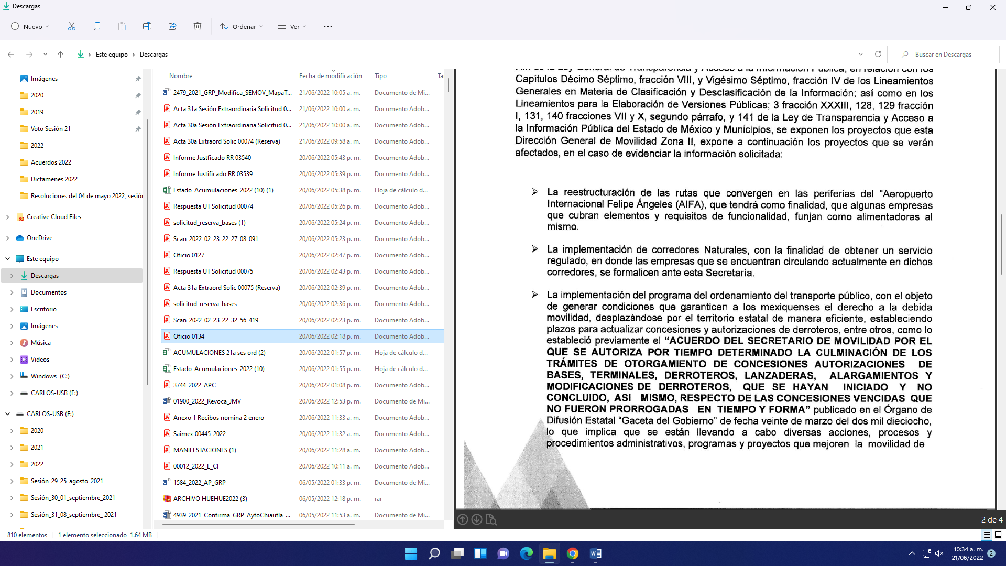

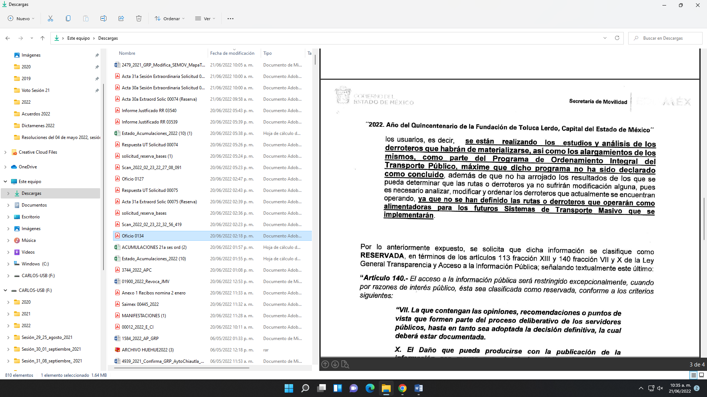
- Asimismo el Director de Movilidad de la Zona I, indicó era reservada por el término de cuatro años, por lo siguiente:


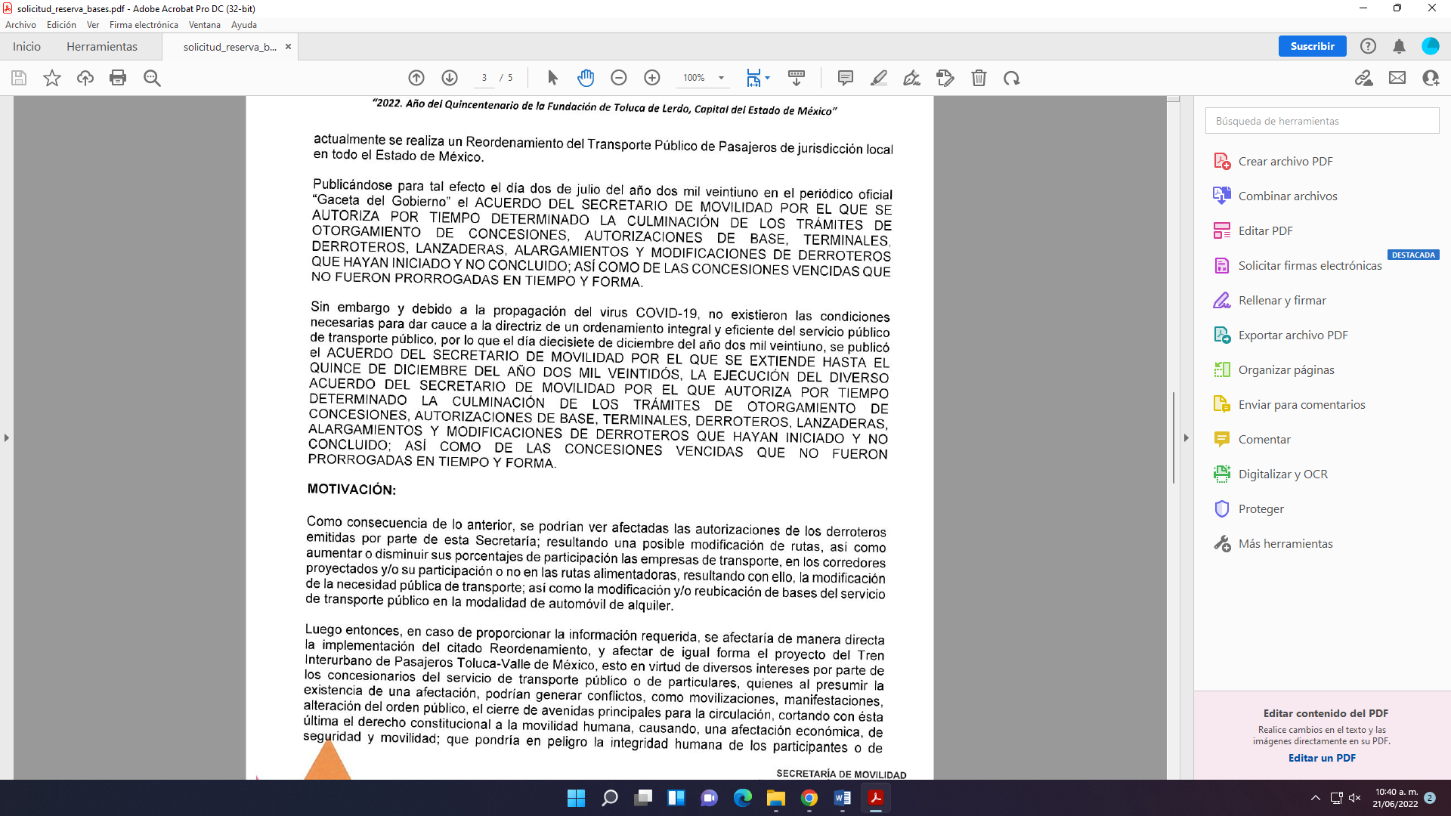
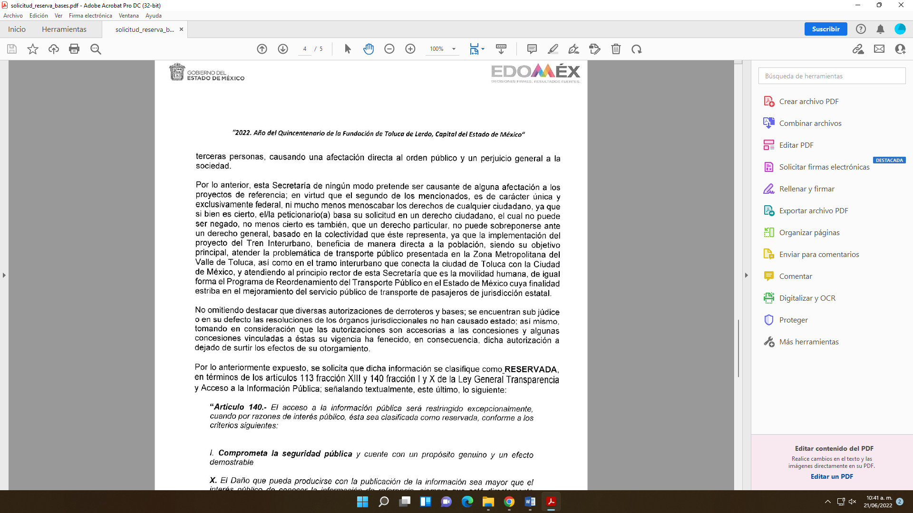
- El Director General de Movilidad de la Zona IV, indicó que la información solicitada era reservado por el término de cinco años, por lo siguiente:
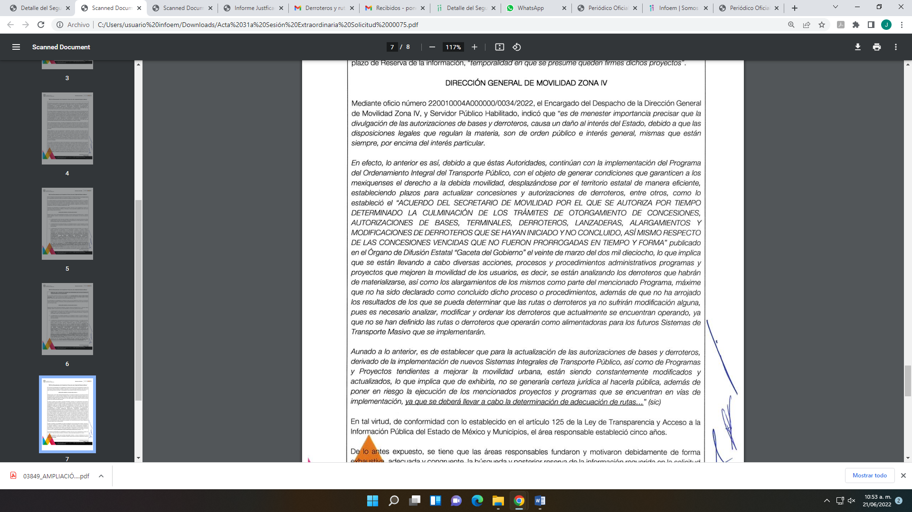
Una vez aclarado lo anterior, este Organismo Garante considera que el Acuerdo de Clasificación presentado por el SUJETO OBLIGADO, en donde se aprobó la reserva de información solicitada por las Direcciones Generales de Movilidad Zona I, II, III y IV, no satisface los requisitos previstos por la normatividad, toda vez que los preceptos invocados así como los elementos fácticos no son suficientes para reservar la información solicitada por el RECURRENTE, debe recordarse que el SUJETO OBLIGADO manifiesta que la información requerida en el presente asunto encuadra en el supuesto de clasificación de la información como reservada prevista en el artículo 140, fracciones I, VII y X de la Ley de Transparencia y Acceso a la Información Pública del Estado de México y Municipios, los cuales se citan a continuación para mejor proveer del presente estudio:

“Artículo 140. El acceso a la información pública será restringido excepcionalmente, cuando por razones de interés público, ésta sea clasificada como reservada, conforme a los criterios siguientes:
I. Comprometa la seguridad pública y cuente con un propósito genuino y un efecto demostrable;
…
VII. La que contengan las opiniones, recomendaciones o puntos de vista que formen parte del proceso deliberativo de los servidores públicos, hasta en tanto sea adoptada la decisión definitiva, la cual deberá estar documentada;
…
X. El daño que pueda producirse con la publicación de la información sea mayor que el interés público de conocer la información de referencia, siempre que esté directamente relacionado con procesos o procedimientos administrativos o judiciales que no hayan quedado firmes…”(Sic)
Bajo tales consideraciones, es preciso recordar que mediante informes justificados, el SUJETO OBLIGADO confirmó las respuestas primigenias, toda vez que estimaba que existía un prueba de daño en la que se fundan y motivan las razones por las que se clasifica la información, esto de conformidad con el numeral 129 de la Ley de Transparencia Local, así como los diversos 128, 130, 131, 133 y 134 de la misma Ley, para poder emitir el acuerdo de clasificación en donde se funden y motiven las razones por las cuales no se puede entregar la información.
“Artículo 128. En los casos en que se niegue el acceso a la información, por actualizarse alguno de los supuestos de clasificación, el Comité de Transparencia deberá confirmar, modificar o revocar la decisión.
Para motivar la clasificación de la información y la ampliación del plazo de reserva, se deberán señalar las razones, motivos o circunstancias especiales que llevaron al sujeto obligado a concluir que el caso particular se ajusta al supuesto previsto por la norma legal invocada como fundamento. Además, el sujeto obligado deberá, en todo momento, aplicar una prueba de daño.
Tratándose de aquélla información que actualice los supuestos de clasificación, deberá señalarse el plazo al que estará sujeto la reserva.
Artículo 129. En la aplicación de la prueba de daño, el sujeto obligado deberá precisar las razones objetivas por las que la apertura de la información generaría una afectación, justificando que:
I. La divulgación de la información representa un riesgo real, demostrable e identificable del perjuicio significativo al interés público o a la seguridad pública;
II. El riesgo de perjuicio que supondría la divulgación supera el interés público general de que se difunda; y
III. La limitación se adecua al principio de proporcionalidad y representa el medio menos restrictivo disponible representa el medio menos restrictivo disponible para evitar el perjuicio.
Artículo 130. Los sujetos obligados deberán aplicar, de manera restrictiva y limitada, las excepciones al derecho de acceso a la información y sólo podrán invocarlas cuando acrediten su procedencia, sin ampliar las excepciones o supuestos de reserva o confidencialidad previstos en la Ley General y la presente Ley, aduciendo analogía o mayoría de razón.
Artículo 131. La carga de la prueba para justificar toda negativa de acceso a la información, por actualizarse cualquiera de los supuestos de clasificación previstos en esta Ley corresponderá a los sujetos obligados; en tal caso deberá fundar y motivar debidamente la clasificación de la información, de conformidad con lo previsto en la presente Ley.
Artículo 133. Los documentos clasificados total o parcialmente deberán llevar una leyenda que indique tal carácter, la fecha de clasificación, el fundamento legal y, en su caso, el periodo de reserva.
Artículo 134. Los sujetos obligados no podrán emitir acuerdos de carácter general ni particular que clasifiquen documentos o información como reservada. La clasificación podrá establecerse de manera parcial o total de acuerdo al contenido de la información del documento y deberá estar acorde con la actualización de los supuestos definidos en el presente Título como información clasificada.”
De los preceptos citados con anterioridad, podemos advertir que, en los casos en que se niegue el acceso a la información por actualizarse alguno de los supuestos de clasificación, se deberá generar una prueba de daño, en la cual, el SUJETO OBLIGADO debió justificar que la divulgación de la información representa un riesgo real, demostrable e identificable. Que el riesgo de perjuicio que supondría la divulgación supera el interés público general y analizar si las limitaciones se adecuan al principio de proporcionalidad o si representa el medio menos restrictivo disponible para evitar algún perjuicio.
Asimismo, se debe precisar, que la carga de la prueba para justificar cualquier negativa de información corresponde al SUJETO OBLIGADO, siendo así, que deberá demostrar bajo una detallada fundamentación y motivación, las razones que lo llevaron a determinar que la información requerida por la a parte recurrente, encuadra en alguno de los supuestos en la ley de la materia.
De igual forma, para que el acceso a la información pública pueda ser restringido al clasificar la información requerida como reservada, se deben actualizar los supuestos establecidos en el Artículo 113 de la y Ley General De Transparencia Acceso a La Información Pública, artículo 140 de la Ley de Transparencia y Acceso a la Información Pública del Estado de México y Municipios, así como lo establecido en los Lineamientos Generales en Materia de Clasificación y Desclasificación de la Información, así como para la Elaboración de Versiones Públicas, que a la letra señalan lo siguiente:
“Artículo 113. Como información reservada podrá clasificarse aquella cuya publicación:
I. Comprometa la seguridad nacional, la seguridad pública o la defensa nacional y cuente con un propósito genuino y un efecto demostrable;
II. Pueda menoscabar la conducción de las negociaciones y relaciones internacionales;
III. Se entregue al Estado mexicano expresamente con ese carácter o el de confidencial por otro u otros sujetos de derecho internacional, excepto cuando se trate de violaciones graves de derechos humanos o delitos de lesa humanidad de conformidad con el derecho internacional;
IV. Pueda afectar la efectividad de las medidas adoptadas en relación con las políticas en materia monetaria, cambiaria o del sistema financiero del país; pueda poner en riesgo la estabilidad de las instituciones financieras susceptibles de ser consideradas de riesgo sistémico o del sistema financiero del país, pueda comprometer la seguridad en la provisión de moneda nacional al país, o pueda incrementar el costo de operaciones financieras que realicen los sujetos obligados del sector público federal;
V. Pueda poner en riesgo la vida, seguridad o salud de una persona física;
VI. Obstruya las actividades de verificación, inspección y auditoría relativas al cumplimiento de las leyes o afecte la recaudación de contribuciones;
VII. Obstruya la prevención o persecución de los delitos;
VIII. La que contenga las opiniones, recomendaciones o puntos de vista que formen parte del proceso deliberativo de los servidores públicos, hasta en tanto no sea adoptada la decisión definitiva, la cual deberá estar documentada;
IX. Obstruya los procedimientos para fincar responsabilidad a los Servidores Públicos, en tanto no se haya dictado la resolución administrativa;
X. Afecte los derechos del debido proceso;
XI. Vulnere la conducción de los Expedientes judiciales o de los procedimientos administrativos seguidos en forma de juicio, en tanto no hayan causado estado;
Artículo 140. El acceso a la información pública será restringido excepcionalmente, cuando por razones de interés público, ésta sea clasificada como reservada, conforme a los criterios siguientes:
I. Comprometa la seguridad pública y cuente con un propósito genuino y un efecto demostrable;
II. Pueda menoscabar la conducción de las negociaciones y relaciones internacionales;
III. Se entregue a la Entidad expresamente con ese carácter o el de confidencialidad por otro u otros sujetos de derecho internacional, excepto cuando se trate de violaciones graves de derechos humanos o delitos de lesa humanidad de conformidad con el derecho internacional;
IV. Ponga en riesgo la vida, la seguridad o la salud de una persona física;
V. Aquella cuya divulgación obstruya o pueda causar un serio perjuicio a:
1. Las actividades de fiscalización, verificación, inspección, comprobación y auditoría sobre el cumplimiento de las Leyes; o
2. La recaudación de las contribuciones.
VI. Pueda causar daño u obstruya la prevención o persecución de los delitos, altere el proceso de investigación de las carpetas de investigación, afecte o vulnere la conducción o los derechos del debido proceso en los procedimientos judiciales o administrativos, incluidos los de quejas, denuncias, inconformidades, responsabilidades administrativas y resarcitorias en tanto no hayan quedado firmes o afecte la administración de justicia o la seguridad de un denunciante, querellante o testigo, así como sus familias, en los términos de las disposiciones jurídicas aplicables;
VII. La que contengan las opiniones, recomendaciones o puntos de vista que formen parte del proceso deliberativo de los servidores públicos, hasta en tanto sea adoptada la decisión definitiva, la cual deberá estar documentada;
VIII. Vulnere la conducción de los expedientes judiciales o de los procedimientos administrativos seguidos en forma de juicio, en tanto no hayan quedado firmes;
IX. Se encuentre contenida dentro de las investigaciones de hechos que la Ley señale como delitos y se tramiten ante el Ministerio Público;
X. El daño que pueda producirse con la publicación de la información sea mayor que el interés público de conocer la información de referencia, siempre que esté directamente relacionado con procesos o procedimientos administrativos o judiciales que no hayan quedado firmes;
Cuando se trate de información sobre estudios y proyectos cuya divulgación pueda causar daños al interés del Estado o suponga un riesgo para su realización, siempre que esté directamente relacionado con procesos o procedimientos administrativos o judiciales que no hayan quedado firmes; y
XI. Las que por disposición expresa de una ley tengan tal carácter, siempre que sean acordes con las bases, principios y disposiciones establecidos en esta Ley y no la contravengan; así como las previstas en tratados internacionales.
CAPÍTULO V
DE LA INFORMACIÓN RESERVADA
Décimo octavo. De conformidad con el artículo 113, fracción I de la Ley General, podrá considerarse como información reservada, aquella que comprometa la seguridad pública, al poner en peligro las funciones a cargo de la Federación, la Ciudad de México, los Estados y los Municipios, tendientes a preservar y resguardar la vida, la salud, la integridad y el ejercicio de los derechos de las personas, así como para el mantenimiento del orden público.
Se pone en peligro el orden público cuando la difusión de la información pueda entorpecer los sistemas de coordinación interinstitucional en materia de seguridad pública, menoscabar o dificultar las estrategias contra la evasión de reos; o menoscabar o limitar la capacidad de las autoridades encaminadas a disuadir o prevenir disturbios sociales.
Asimismo, podrá considerarse como reservada aquella que revele datos que pudieran ser aprovechados para conocer la capacidad de reacción de las instituciones encargadas de la seguridad pública, sus planes, estrategias, tecnología, información, sistemas de comunicaciones.
(…)
Vigésimo tercero. Para clasificar la información como reservada, de conformidad con el artículo 113, fracción V de la Ley General, será necesario acreditar un vínculo, entre la persona física y la información que pueda poner en riesgo su vida, seguridad o salud.
(...)
Vigésimo sexto. De conformidad con el artículo 113, fracción VII de la Ley General, podrá considerarse como información reservada, aquella que obstruya la prevención de delitos al obstaculizar las acciones implementadas por las autoridades para evitar su comisión, o menoscabar o limitar la capacidad de las autoridades para evitar la comisión de delitos.
Para que se verifique el supuesto de reserva, cuando se cause un perjuicio a las actividades de persecución de los delitos, deben de actualizarse los siguientes elementos:
I. La existencia de un proceso penal en sustanciación o una carpeta de investigación en trámite;
II. Que se acredite el vínculo que existe entre la información solicitada y la carpeta de investigación, o el proceso penal, según sea el caso, y
III. Que la difusión de la información pueda impedir u obstruir las funciones que ejerce el Ministerio Público o su equivalente durante la etapa de investigación o ante los tribunales judiciales con motivo del ejercicio de la acción penal.
(…)
Vigésimo octavo. De conformidad con el artículo 113, fracción IX de la Ley General, podrá considerarse como información reservada, aquella que obstruya los procedimientos para fincar responsabilidad a los servidores públicos, en tanto no se haya dictado la resolución administrativa correspondiente; para lo cual, se deberán acreditar los siguientes supuestos:
I. La existencia de un procedimiento de responsabilidad administrativa en trámite, y II. Que la información se refiera a actuaciones, diligencias y constancias propias del procedimiento de responsabilidad.
Vigésimo noveno. De conformidad con el artículo 113, fracción X de la Ley General, podrá considerarse como información reservada, aquella que de divulgarse afecte el debido proceso al actualizarse los siguientes elementos:
I. La existencia de un procedimiento judicial, administrativo o arbitral en trámite;
II. Que el sujeto obligado sea parte en ese procedimiento;
III. Que la información no sea conocida por la contraparte antes de la presentación de la misma en el proceso, y
IV. Que con su divulgación se afecte la oportunidad de llevar a cabo alguna de las garantías del debido proceso.
Trigésimo. De conformidad con el artículo 113, fracción XI de la Ley General, podrá considerarse como información reservada, aquella que vulnere la conducción de los expedientes judiciales o de los procedimientos administrativos seguidos en forma de juicio, siempre y cuando se acrediten los siguientes elementos:
I. La existencia de un juicio o procedimiento administrativo materialmente jurisdiccional, que se encuentre en trámite, y
II. Que la información solicitada se refiera a actuaciones, diligencias o constancias propias del procedimiento.
Para los efectos del primer párrafo de este numeral, se considera procedimiento seguido en forma de juicio a aquel formalmente administrativo, pero materialmente jurisdiccional; esto es, en el que concurran los siguientes elementos:
1. Que se trate de un procedimiento en el que la autoridad dirima una controversia entre partes contendientes, así como los procedimientos en que la autoridad, frente al particular, prepare su resolución definitiva, aunque sólo sea un trámite para cumplir con la garantía de audiencia, y
2. Que se cumplan las formalidades esenciales del procedimiento.
No serán objeto de reserva las resoluciones interlocutorias o definitivas que se dicten dentro de los procedimientos o con las que se concluya el mismo. En estos casos deberá otorgarse acceso a la resolución en versión pública, testando la información clasificada.
(…)
Trigésimo tercero. Para la aplicación de la prueba de daño a la que hace referencia el artículo 104 de la Ley General, los sujetos obligados atenderán lo siguiente:
I. Se deberá citar la fracción y, en su caso, la causal aplicable del artículo 113 de la Ley General, vinculándola con el Lineamiento específico del presente ordenamiento y, cuando corresponda, el supuesto normativo que expresamente le otorga el carácter de información reservada;
II. Mediante la ponderación de los intereses en conflicto, los sujetos obligados deberán demostrar que la publicidad de la información solicitada generaría un riesgo de perjuicio y por lo tanto, tendrán que acreditar que este último rebasa el interés público protegido por la reserva;
III. Se debe de acreditar el vínculo entre la difusión de la información y la afectación del interés jurídico tutelado de que se trate;
IV. Precisar las razones objetivas por las que la apertura de la información generaría una afectación, a través de los elementos de un riesgo real, demostrable e identificable;
V. En la motivación de la clasificación, el sujeto obligado deberá acreditar las circunstancias de modo, tiempo y lugar del daño, y
VI. Deberán elegir la opción de excepción al acceso a la información que menos lo restrinja, la cual será adecuada y proporcional para la protección del interés público, y deberá interferir lo menos posible en el ejercicio efectivo del derecho de acceso a la información.”
Es así que, si bien es cierto el derecho de acceso a la información pública se satisface en aquellos casos en que se entregue el soporte documental en que conste la información requerida, también lo es que el derecho de acceso a la información pública puede ser restringido cuando se trate de información clasificada como RESERVADA, delimitando una serie de hipótesis de hecho en las cuales descansa la posibilidad de reserva de información, por lo que dentro la información que generen, posean o administren los Sujetos Obligados, se considerará reservada cuando su divulgación Comprometa la seguridad pública y cuente con un propósito genuino y un efecto demostrable, La que contengan las opiniones, recomendaciones o puntos de vista que formen parte del proceso deliberativo de los servidores públicos, hasta en tanto sea adoptada la decisión definitiva, la cual deberá estar documentada y el daño que pueda producirse con la publicación de la información sea mayor que el interés público de conocer la información de referencia, siempre que esté directamente relacionado con procesos o procedimientos administrativos o judiciales que no hayan quedado firmes.

Cabe recordar que el SUJETO OBLIGADO, determinó que la información requerida encuadra en los supuestos del artículo 140, fracción I, VII y X de la Ley de Transparencia y Acceso a la Información Pública del Estado de México y Municipios.

En relación a lo anterior, cabe considerar que la clasificación es el proceso mediante el cual los sujetos obligados determinan si respecto de la información que obra en su poder se actualiza alguno de los supuestos de reserva, y para ello, los titulares de las áreas son los responsables de clasificar la información mediante el Comité de Transparencia por ser la autoridad máxima al interior de los sujetos obligados, siendo este un Cuerpo Colegiado que se integra para resolver sobre la información que debe clasificarse, así como para atender y resolver los requerimientos de las Unidades de Transparencia y del Instituto.

Asimismo, la Ley de la Materia establece que la clasificación de la información como reservada permanecerá con tal carácter hasta por un periodo de cinco años contados a partir de su clasificación, salvo que antes de su cumplimiento dejaran de existir los motivos de su reserva, pero excepcionalmente y con aprobación del Comité de Transparencia los sujetos obligados podrán ampliar el periodo de reserva hasta por un periodo de cinco años adicionales y por una sola vez, siempre y cuando justifiquen que subsistente las causas que dieron origen a su clasificación, mediante la aplicación de una prueba de daño, lo que implica que cada área debe elaborar un índice de los expedientes clasificados como reservados, el cual deberá elaborarse semestralmente y publicarse en formatos abiertos al día siguiente de su elaboración, en virtud de que tienen el carácter de información pública.

Ahora bien, para motivar la clasificación de la información o en su caso, la ampliación del plazo de reserva, se deberán señalar las razones, motivos o circunstancias especiales que llevaron al SUJETO OBLIGADO a concluir que el caso particular se ajusta a los supuestos previstos en el artículo 140 de la Ley de Transparencia en la entidad, debiendo en todo momento aplicar la prueba de daño y hacer mención del plazo al que estará sujeto la reserva.
La clasificación de la información se llevará a cabo en el momento que se reciba una solicitud de información, cuando se determine mediante resolución de autoridad competente o bien, en la generación de versiones públicas para dar cumplimiento a las obligaciones de transparencia previstas en la Ley. Cuando en un mismo medio, impreso o electrónico se contenga información pública y reservada o confidencial, la Unidad de Transparencia para efectos de atender la solicitud de información, deberá elaborar una versión pública en la que se testen las partes o secciones clasificadas, indicando su contenido de manera genérica y fundando y motivando su clasificación.
Los sujetos obligados no podrán emitir acuerdos de carácter general ni particular que clasifiquen documentos o información como reservada. La clasificación podrá establecerse de manera parcial o total de acuerdo al contenido de la información del documento y deberá estar acorde con la actualización de los supuestos definidos en la ley de la materia como información clasificada, en ningún caso se podrán clasificar documentos antes de que se genere la información.
En los casos en que la información solicitada por los particulares actualice algún supuesto de información reservada, les corresponde a los sujetos obligados la carga de la prueba para justificar la negativa de acceso a la información.
Finalmente, respecto al plazo de reserva, el artículo 125 de la Ley de la materia, establece que la información clasificada como reservada según el artículo 140 de la Ley Federal de Transparencia y Acceso a la Información Pública, podrá permanecer con tal carácter hasta por un periodo de cinco años. Asimismo señala que los documentos reservados serán desclasificados cuando se extingan las causas que dieron origen a su clasificación, expire el plazo establecido, exista resolución de una autoridad competente que determine que existe una causa de interés público que prevalece sobre la reserva de la información, o bien el Comité de Transparencia considere pertinente la desclasificación o se trate de información que esté relacionada con violaciones graves a derechos humanos o delitos de lesa humanidad.

Para mejor proveer del presente estudio, resulta necesario, analizar dichos Acuerdos de Reserva de la información entregados por el SUJETO OBLIGADO, en su respuestas e informes justificados, a fin de establecer si el Comité de Transparencia cumplió cabalmente con las formalidades exigidas por con el artículo 113 de la Ley General de Transparencia y Acceso a la Información Pública, numeral trigésimo fracción I de los Lineamientos Generales en Materia de Clasificación y Desclasificación de la Información, así como para la Elaboración de Versiones Públicas, así como los artículos 91, 128, 129, 140, fracción VIII y 141, de la Ley de Transparencia y Acceso a la Información Pública del Estado de México y Municipios, conforme a lo siguiente:
Elementos del acuerdo de clasificación | Contenido | Cumple
Número de folio de la solicitud | 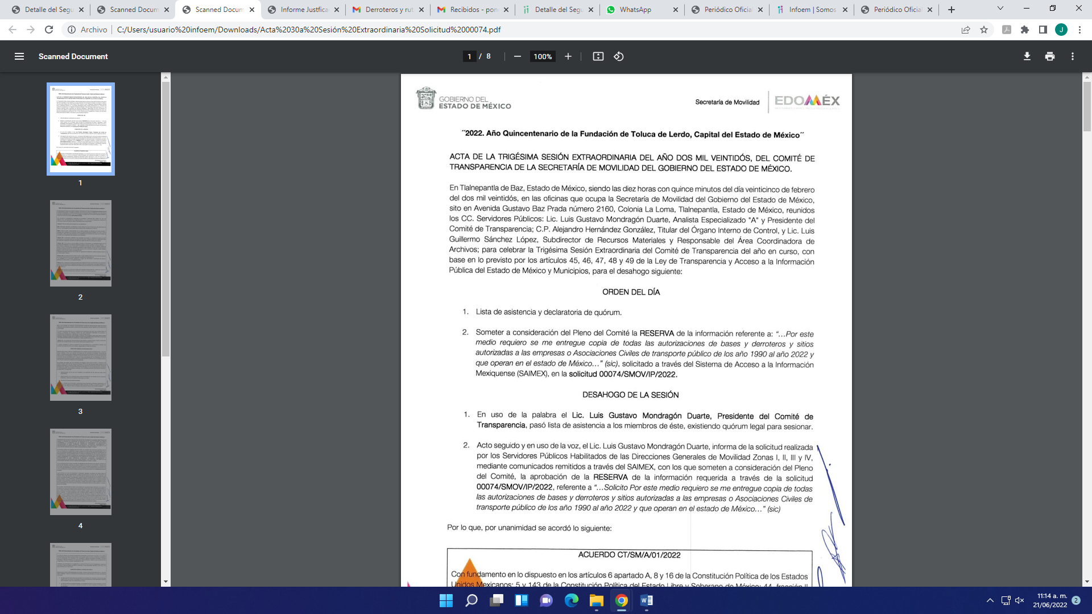  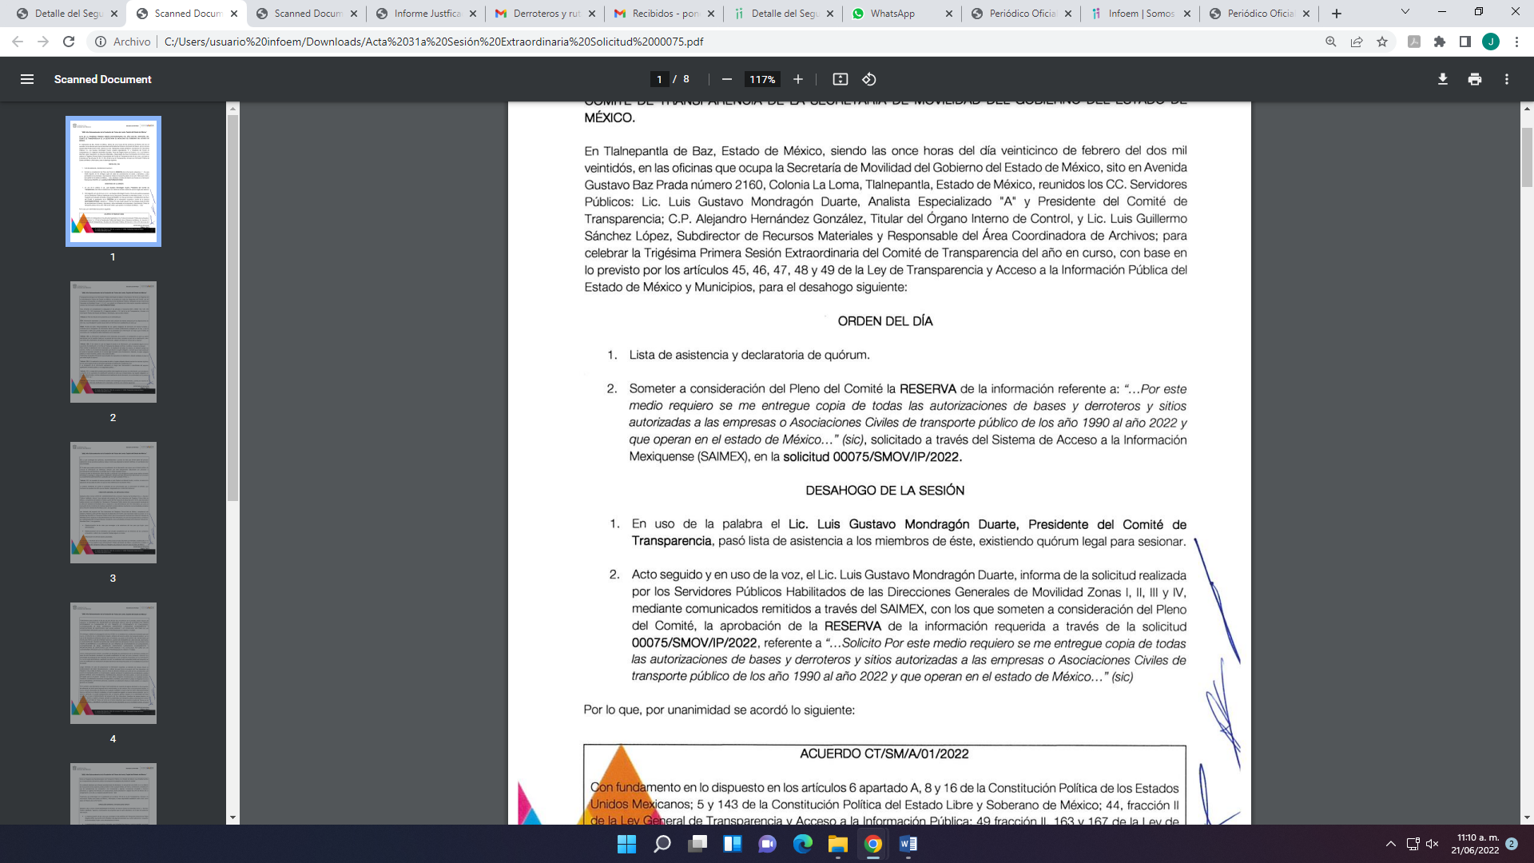 | Sí
Referencia de la información solicitada | 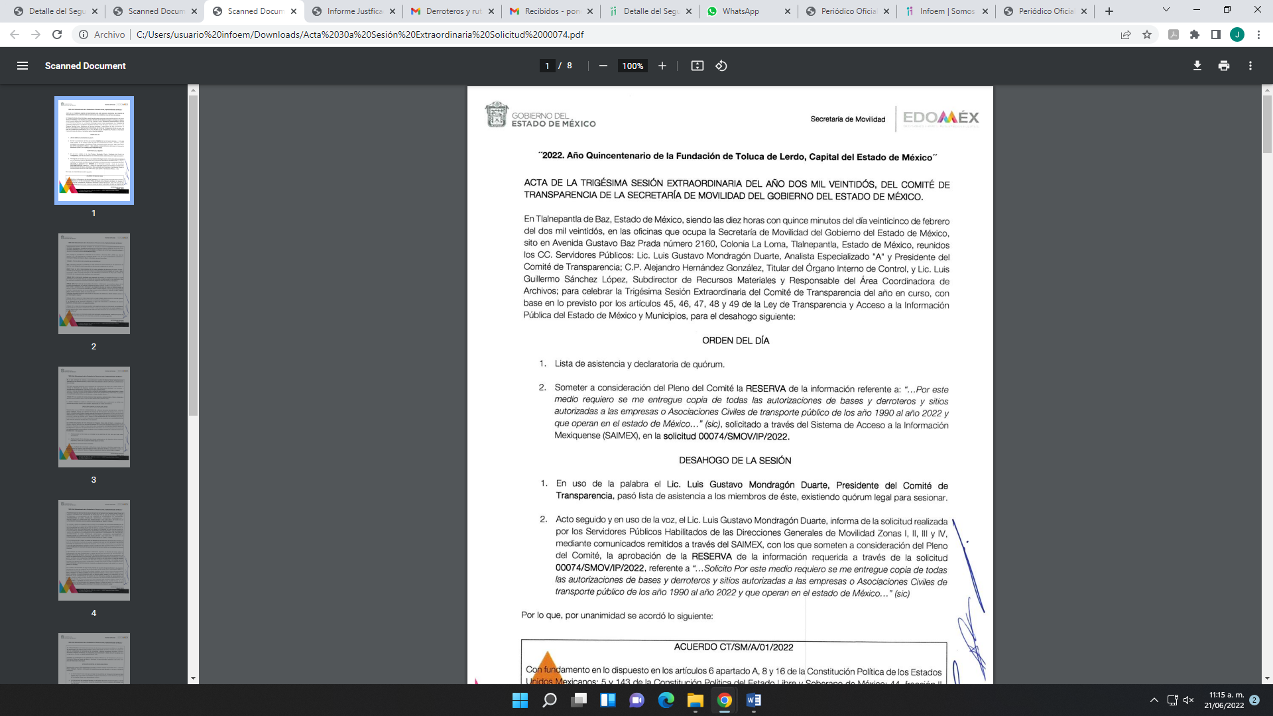 | Sí
Causal aplicable del artículo 113 de la Ley General, vinculándola con el Lineamiento específico del presente ordenamiento y, cuando corresponda, el supuesto normativo que expresamente le otorga el carácter de información reservada |  | No
Fundamento y Motivación Legal |            | Parcialmente
Conexión entre los fundamentos y motivos que dieron origen a la Reserva de la información |  | No
Elementos de la prueba de daño
Riesgo Real, Demostrable e Identificable  (Modo, Tiempo y Lugar) |  | Sí  Pero no cumple con lo previsto por la Ley
Temporalidad de la Reserva de la información | señala cuatro y cinco años | Si  (pero no en coincidente)
Autoridades competentes. |  | Sí

Como se vislumbra en páginas previas, el SUJETO OBLIGADO no realizó la prueba de daño, ni precisó las razones por las cuales la apertura de la información generaría una afectación, además, no refirió que su divulgación representa un riesgo real, demostrable e identificable, ni se estableció que el perjuicio supera de momento el interés público general que pudiera existir sobre la información requerida, aunado a lo anterior debe mencionarse que dichos acuerdos no están debidamente fundados y motivados; esto es, no encuadró correctamente la fracción de los artículos de la Ley General de Transparencia y la Ley de Transparencia Local, ya que como se puede apreciar pretende clasificar con la información únicamente en las fracciones I, VII y X del artículo 140 de la Ley Local de Transparencia, sin hacer referencia del artículo 113 de la Ley General de Transparencia.
Asimismo en el asunto que nos ocupa se advierte que no se actualiza la fracción I, VII y X del artículo 140 de la Ley de Transparencia Local, ya que la publicación de las autorizaciones de bases y derroteros, y sitios autorizadas a las empresas o asociaciones civiles de transporte público que operan en el Estado de México, no causa una afectación.
Correlativo a ello, el Lineamiento Trigésimo Segundo de los Lineamientos Generales en Materia de Clasificación y Desclasificación de la Información, así como para la Elaboración de Versiones Públicas establece que para que se actualice el supuesto de reserva se deberá fundar y motivar la clasificación, esto es, señalando de manera específica el supuesto que exprese que la información tiene el carácter de reservada, lo que no sucedió en el presente caso en particular.

Además, no se estima como razón suficiente que se argumente que, con la publicación de la información se vería afectados los proyectos de:

- La reestructuración de la rutas que convengan en las periferias del “aeropuerto internacional Felipe Ángeles (AIFA) que tendrá como finalidad, que algunas empresas que cubran elementos y requisitos de funcionalidad, fugan como alimentadoras del mismo.
- La implementación de corredores naturales, con la finalidad de obtener un servicio, en donde las empresas que se encuentren circulando actualmente en dichos corredores, se formalicen ante esta Secretaría.
- La implementación del programa del ordenamiento del transporte público, con el objeto de generar condiciones que garanticen a los mexiquenses el derecho de debida movilidad, desplazándose por el territorio estatal de manera eficiente, estableciendo plazos para actualizar concesiones y autorizaciones de derroteros como lo estableció el acuerdo que indica el SUJETO OBLIGADO, lo que implica que se estén llevando a cabo diversas acciones, procesos y procedimientos administrativos, programas y proyectos que mejoren la movilidad de los usuarios; además agrego que dicho programa no ha concluido y que no se han arrojado los resultados en donde se pueda determinar que las rutas o derroteros ya no sufran modificaciones, ya que no se han definido las rutas o derroteros que operan como alimentadores para los futiros sistemas de transporte masivo que se implementarán.
- Que derivado de un acuerdo del Secretario de Movilidad, por el cual se autoriza una extensión hasta el mes de diciembre del año en curso la culminación de los trámites de otorgamiento de concesiones y autorizaciones de base, terminales, derroteros, lanzaderas, alargamientos y modificaciones de derroteros que hayan iniciado, no concluidos y prorrogados, se deba clasificar la información;

Toda vez que el particular es claro en su solicitud al requerir las autorizaciones otorgadas desde el año 1990 al tres de febrero del año 2022, no las que estén en trámite o prórroga que refieren medularmente en la fundamentación de la clasificación de la información, como se vio anteriormente.

Por el contrario dar a conocer dicha información deslumbra el cumplimiento de las facultades de la Secretaría de Finanzas, ya que al entregar las autorizaciones otorgadas, se podrá advertir que se encuentran vigentes para la prestación del servicio público, aunado a que si hay prestación de dicho servicio de manera irregular, la publicidad del documento pretendido ayudaría a transparentar que los derroteros, bases y sitios autorizados, están establecidos de manera reglamentaria; es decir que cumplieron con los requisitos y trámites señalados para tal fin, y otorgar certeza a la población en general, que actos de autoridad ejercidos por la Secretaría de Finanzas son acordes dentro de la legalidad.

Por ello se considera que, dar a conocer las autorizaciones de bases, derroteros y sitios, contribuirá tanto a garantizar el ejercicio de acceso a la información, como a favorecer la rendición de cuentas a los ciudadanos, de manera que puedan valorar el desempeño de la Secretaría de Finanzas, fortaleciendo el escrutinio ciudadano sobre sus actividades sustantivas, cumpliendo así con los ideales planteados en los objetivos previstos en el artículo 2 de la Ley de Transparencia y Acceso a la información Pública del estado de México y Municipios.

Por otra parte, se insiste que el particular requirió información de las autorizaciones de las bases, derroteros y bases, que estén en trámite; por lo que dicho argumento resulta improcedente.

Máxime, que se considera que la información solicitada constituye incluso una obligación de transparencia en términos de lo señalado por el artículo 92 fracción XXXII, Ley de Transparencia y Acceso a la información Pública del estado de México y Municipios, que señala:

“Artículo 92. Los sujetos obligados deberán poner a disposición del público de manera permanente y actualizada de forma sencilla, precisa y entendible, en los respectivos medios electrónicos, de acuerdo con sus facultades, atribuciones, funciones u objeto social, según corresponda, la información, por lo menos, de los temas, documentos y políticas que a continuación se señalan:
…
XXXII. Las concesiones, contratos, convenios, permisos, licencias o autorizaciones otorgados, especificando los titulares de aquéllos, debiendo publicarse su objeto, nombre o razón social del titular, vigencia, tipo, términos, condiciones, monto y modificaciones, así como si el procedimiento involucra el aprovechamiento de bienes, servicios y/o recursos públicos…”(Sic)

Razones por las cuales lo procedente es ordenar el documento o documentos en donde consten las autorizaciones de bases, derroteros y sitios para el transporte público, desde el primero de enero del año 1990 al tres de febrero del año 2022, que operan en el Estado de México y en versión pública en términos de lo señalado por el considerando quinto del presente fallo.

Por otro lado, no pasa desapercibido que en atención a la temporalidad de la información que se ordena, es conveniente señalar los siguientes conceptos de acuerdo a los Lineamientos para la Organización y Conservación de Archivos, emitidos por el Instituto Nacional de Acceso a la Información (INAI), cuyo objeto es “establecer las políticas y criterios para la sistematización y digitalización, así como para la custodia y conservación de los archivos en posesión de los sujetos obligados, con la finalidad de garantizar la disponibilidad, la localización eficiente de la información generada, obtenida, adquirida, transformada y contar con sistemas de información, ágiles y eficientes”, al tenor de lo siguiente:
“Cuarto.
(…)
II. Archivo: El conjunto orgánico de documentos en cualquier soporte, que son producidos o recibidos por los sujetos obligados o los particulares en el ejercicio de sus atribuciones o en el desarrollo de sus actividades;
III. Archivo de concentración: La unidad de la administración de documentos cuya consulta es esporádica y que permanecen en ella hasta su transferencia secundaria o baja documental;
IV. Archivo histórico. La unidad responsable de la administración de los documentos de conservación permanente y que son fuente de acceso público;
V. Archivo de trámite: La unidad responsable de la administración de documentos de uso cotidiano y necesario para el ejercicio de las atribuciones de una unidad administrativa, los cuales permanecen en ella hasta su transferencia primaria;
VIII. Baja documental. La eliminación de aquella documentación que haya prescrito en sus valores administrativos, legales, fiscales, contables, y que no contenga valores históricos;
(…)
X. Ciclo vital del documento: La etapas de los documentos desde su producción o recepción hasta su baja o transferencia a un archivo histórico;
(…)
XLVIII. Transferencia documental: El traslado controlado y sistemático de expedientes de consulta esporádica de un archivo de trámite al archivo de concentración (transferencia primaria) y de expedientes que deben conservarse de manera permanente, del archivo de concentración al archivo histórico (transferencia secundaria);
Por lo expuesto, se colige que los documentos cuentan con un ciclo vital, entendiéndose como las etapas a las que se someten desde su producción o recepción hasta su baja o transferencia a un archivo histórico; siendo el Archivo de Trámite la primera etapa, en la que se depositan todos los archivos de uso cotidiano y que son necesarios para el ejercicio de las atribuciones de una entidad administrativa, y en la que permanecen hasta su transferencia primaria al Archivo de Concentración; en esta etapa se mantienen los archivos de consulta esporádica y permanecen allí hasta su transferencia secundaria al Archivo Histórico o su baja documental.
Ahora bien, los artículos 30 y 31 de la Ley de Archivos y Administración de Documentos del Estado de México y Municipios, prevén que los sujetos obligados deberán contar con un archivo de trámite y uno de concentración, los cuales atenderán a lo siguiente:
“Artículo 30. Cada área o unidad administrativa debe contar con un Archivo de Trámite que tendrá las siguientes funciones:
- Integrar y organizar los Expedientes que cada área o unidad, produzca, use y reciba;
- Asegurar la localización y consulta de los Expedientes mediante la elaboración de los Inventarios Documentales;
- Resguardar los Archivos y la información que haya sido clasificada de acuerdo con la legislación en materia de transparencia y acceso a la información pública, en tanto conserve tal carácter;
- Colaborar con el Área Coordinadora de Archivos en la elaboración de los Instrumentos de Control Archivístico previstos en esta Ley y sus disposiciones reglamentarias;
- Trabajar de acuerdo con los criterios específicos y recomendaciones dictados por el Consejo Estatal y el Área Coordinadora de Archivos;
- Realizar las Transferencias Primarias, y
- Las que establezcan las disposiciones jurídicas aplicables. Las personas responsables de los Archivos de Trámite deben contar con los conocimientos, habilidades, competencias y experiencia archivísticos acordes a su responsabilidad; de no ser así, las y los titulares de las unidades administrativas tienen la obligación de establecer las condiciones que permitan la capacitación de los responsables para el buen funcionamiento de sus Archivos.
Artículo 31. Cada Sujeto Obligado debe contar con un Archivo de Concentración, que tendrá las siguientes funciones:
- Asegurar y describir los Fondos Documentales bajo su resguardo, así como la consulta de los Expedientes;
- Recibir las Transferencias Primarias y brindar servicios de préstamo y consulta a las unidades o áreas administrativas productoras de la documentación que resguarda;
- Conservar los Expedientes hasta cumplir su Vigencia Documental de acuerdo con lo establecido en el Catálogo de Disposición Documental;
- Colaborar con el Área Coordinadora de Archivos en la elaboración de los Instrumentos de Control Archivístico previstos en esta Ley y en sus disposiciones reglamentarias;” (Sic)
(Énfasis añadido)
De lo anteriormente citado, se desprende que corresponde al SUJETO OBLIGADO la integración y organización de los expedientes, así como la realización de transferencias primarias y posteriormente la conservación de los expedientes hasta cumplir su vigencia documental, para ello deberán observar lo que dispone el Catálogo de Disposición Documental.
Finalmente, sobre los motivos de inconformidad del RECURRENTE, en donde señala “…a demás de entregar una acta son validez ya que carece de las firmas” y “No me entregan la información solicitada y carece de firmas por lo que no es valido su acuerdo” (Sic)

Es pertinente aclarar que todos los acuerdos emitidos por los Comités de Transparencia para que sean válidos en necesario que sean firmados por cada uno de los integrantes que conforman los Comités de Transparencia, toda vez que una de las finalidades por las que se crearon dichos Comités en términos de lo señalado por el artículo 49 fracción VIII y XII de la Ley de la Materia, son las siguientes:

“Artículo 49. Los Comités de Transparencia tendrán las siguientes atribuciones:
I. Instituir, coordinar y supervisar en términos de las disposiciones aplicables, las acciones, medidas y procedimientos que coadyuven a asegurar una mayor eficacia en la gestión y atención de las solicitudes en materia de acceso a la información;
II. Confirmar, modificar o revocar las determinaciones que en materia de ampliación del plazo de respuesta, clasificación de la información y declaración de inexistencia o de incompetencia realicen los titulares de las áreas de los sujetos obligados;
III. Ordenar, en su caso a las áreas competentes que generen la información que derivado de sus facultades, competencias y funciones deban tener en posesión o que previa acreditación de la imposibilidad de su generación, exponga, de forma fundada y motivada las razones por las cuales, en el caso particular, no ejercieron dichas facultades, competencias o funciones;
IV. Establecer políticas para facilitar la obtención y entrega de información en las solicitudes que permita el adecuado ejercicio del derecho de acceso a la información; V. Promover la capacitación y actualización de los servidores públicos o integrantes adscritos a las unidades de transparencia;
VI. Establecer programas de capacitación en materia de transparencia, acceso a la información, accesibilidad y protección de datos personales, para todos los servidores públicos o integrantes del sujeto obligado;
VII. Solicitar y autorizar la ampliación del plazo de reserva de la información a que se refiere esta Ley;
VIII. Aprobar, modificar o revocar la clasificación de la información; IX. Supervisar la aplicación de los lineamientos en materia de acceso a la información pública para el manejo, mantenimiento y seguridad de los datos personales, así como de los criterios de clasificación expedidos por el Instituto; X. Elaborar un programa para facilitar la sistematización y actualización de la información, mismo que deberá remitirse al Instituto dentro de los primeros veinte días de cada año;
XI. Recabar y enviar al Instituto, de conformidad con los lineamientos que éste expida, los datos necesarios para la elaboración del informe anual;
XII. Emitir las resoluciones que correspondan para la atención de las solicitudes de información;
XIII.Dictaminar las declaratorias de inexistencia de la información que les remitan las unidades administrativas y resolver en consecuencia;
XIV. Supervisar el registro y actualización de las solicitudes de acceso a la información, así como sus trámites, costos y resultados;
XV. Fomentar la cultura de transparencia;
XVI. Supervisar el cumplimiento de criterios y lineamientos en materia de información clasificada; XVII. Vigilar el cumplimiento de las resoluciones y recomendaciones que emita el Instituto; y
XVIII.Las demás que se desprendan de la presente Ley y las disposiciones jurídicas aplicables, que faciliten el acceso a la información.

Luego entonces en el presente caso, si bien es cierto que en respuesta el SUJETO OBLIGADO, remitió los acuerdos por medio de los cuales se reserva la información solicitada careciendo las actas de la trigésima y trigésima primera del Comité de Transparencia de la Secretaría de Movilidad, de las firmas de sus integrantes, lo cierto lo es que dicha deficiencia se subsanó con las actas que remitió en sus informes justificados, en donde se aprecia las firmas de cada uno de los integrantes del Comité de Transparencia.

Quinto. Versión Pública. Para la entrega de la información, en razón de que el derecho de acceso a la información pública no es absoluto, sino que encuentra como excepciones que la información sobre la cual se peticiona el acceso, sea o contenga datos que deban ser clasificados en los términos que la misma Ley de la Materia señala, el Sujeto Obligado tendrá que hacer la elaboración de una versión pública de los documentos que vaya entregar para dar cumplimiento a esta resolución, a fin de satisfacer el derecho de acceso a la información pública del RECURRENTE sin menoscabar el derecho a la protección de los datos personales de terceros.
Lo anterior, de conformidad a lo que señalan los artículos 3, fracciones IX, XX, XXXII, XLV; 6, 137 y 143 fracción I, de la Ley de Transparencia y Acceso a la Información Pública del Estado de México y Municipios vigente, que se leen como sigue:
“Artículo 3. Para los efectos de la presente Ley se entenderá por:
IX. Datos personales: La información concerniente a una persona, identificada o identificable según lo dispuesto por la Ley de Protección de Datos Personales del Estado de México;
XX. Información clasificada: Aquella considerada por la presente Ley como reservada o confidencial;
XXXII. Protección de Datos Personales: Derecho humano que tutela la privacidad de datos personales en poder de los sujetos obligados y sujetos particulares;
XLV. Versión pública: Documento en el que se elimine, suprime o borra la información clasificada como reservada o confidencial para permitir su acceso.”

“Artículo 6. Los datos personales son irrenunciables, intransferibles e indelegables, por lo que los sujetos obligados no deberán proporcionar o hacer pública la información que contenga, con excepción de aquellos casos en que deban hacerlo en observancia de las disposiciones aplicables. En el caso de los derechos de acceso, rectificación, cancelación u oposición; los principios, procedimientos, medidas de seguridad en el tratamiento y demás disposiciones en materia de datos personales, se deberá estar a lo dispuesto en las leyes de la materia.”

“Artículo 137. Cuando un mismo medio, impreso o electrónico, contenga información pública y reservada o confidencial, la Unidad de Transparencia para efectos de atender una solicitud de información, deberán elaborar una versión pública en la que se testen las partes o secciones clasificadas, indicando su contenido de manera genérica y fundando y motivando su clasificación.”

“Artículo 143. Para los efectos de esta Ley se considera información confidencial, la clasificada como tal, de manera permanente, por su naturaleza, cuando:
I. Se refiera a la información privada y los datos personales concernientes a una persona física o jurídica colectiva identificada o identificable;
II. Los secretos bancario, fiduciario, industrial, comercial, fiscal, bursátil y postal, cuya titularidad corresponda a particulares, sujetos de derecho internacional o a sujetos obligados cuando no involucren el ejercicio de recursos públicos; y
III. La que presenten los particulares a los sujetos obligados, de conformidad con lo dispuesto por las leyes o los tratados internacionales.” (Sic)

De los preceptos anteriores se desprende que cuando un documento que vaya a ser entregado vía acceso a la información pública, contenga tanto información de interés público como información que debe ser clasificada, se hará la entrega del mismo, testando las secciones o datos que deban ser clasificados; por ende el Sujeto Obligado deberá proceder a testar los datos personales que se encuentren contenidos en los documentos a entregar por parte del Sujeto Obligado para satisfacer el derecho de acceso a la información pública de el RECURRENTE, esto es, los datos concernientes a una persona identificada o identificable, o aquellos datos que tengan el carácter de sensibles, es decir los que afectan la esfera más íntima de su titular o cuya utilización indebida pueda dar origen a discriminación o conlleven un riesgo grave para aquel de acuerdo a lo que señala la fracción XII del artículo 4 de la Ley de Protección de Datos Personales en Posesión de Sujetos Obligados del Estado de México.

Datos que deberá clasificar como confidenciales por tratarse precisamente de información privada, puesto que los datos personales son irrenunciables, intransferibles e indelegables y los Sujetos Obligados no deberán hacer entrega de los mismos a personas ajenas a su titular.

En ese contexto, la clasificación de la información no opera con la simple supresión de datos que se haga en los documentos de que se trate o con la simple decisión que tome el Servidor Público Habilitado o el Responsable de la Unidad de Transparencia del Sujeto Obligado, sino que ello deberá realizarse en términos de lo que disponen los artículos 49 fracción VIII, 53, fracción X y 59, fracción V, de la Ley en consulta, cuyo sentido literal es el siguiente:

“Artículo 49. Los Comités de Transparencia tendrán las siguientes atribuciones:
VIII. Aprobar, modificar o revocar la clasificación de la información…”
“Artículo 53. Las Unidades de Transparencia tendrán las siguientes funciones:
X. Presentar ante el Comité, el proyecto de clasificación de información…”
“Artículo 59. Los servidores públicos habilitados tendrán las funciones siguientes:
V. Integrar y presentar al responsable de la Unidad de Transparencia la propuesta de clasificación de información, la cual tendrá los fundamentos y argumentos en que se basa dicha propuesta…”

Denotándose de dichos elementos normativos que el determinar la clasificación de la información es un trabajo en conjunto tanto de los Servidores Públicos Habilitados, de las Unidades de Transparencia y del Comité de Transparencia del Sujeto Obligado, teniendo el deber los primeros de ellos de presentar ante la Unidad de Transparencia la propuesta de la clasificación de la información, para que luego ésta presente ante al Comité de Transparencia de así resultar procedente el proyecto de clasificación de la información y finalmente sea éste último quien apruebe, modifique o revoque la clasificación de la información solicitada.

Para lo cual, a su vez en el caso de información de carácter confidencial, se debe atender a lo que señala el artículo 149 de la Ley de Transparencia Local vigente, que se lee como sigue:

“Artículo 149. El acuerdo que clasifique la información como confidencial deberá contener un razonamiento lógico en el que demuestre que la información se encuentra en alguna o algunas de las hipótesis previstas en la presente Ley.”(Sic)

Es decir, el SUJETO OBLIGADO a través de su Comité de Transparencia, deberá elaborar acuerdo que contenga un razonamiento lógico con el que se demuestre que la información que se testa de las versiones públicas que se sirva elaborar, encuadra en alguna de las hipótesis que contempla la Ley de la Materia en su artículo 143; ya que de lo contrario, se crearía la incertidumbre jurídica en relación a si lo entregado es formalmente una versión pública, o un documento ilegible, incompleto o tachado; en otras palabras si no se exponen de manera puntual las razones de la versión pública de la documentación entregada se estaría violentando el derecho de acceso a la información de la parte solicitante.

Al respecto, se destaca que la versión pública que elabore el SUJETO OBLIGADO debe cumplir con las formalidades exigidas en la Ley; es decir, resulta necesario que el Comité de Transparencia del Sujeto Obligado emita el Acuerdo de Clasificación correspondiente debidamente fundado y motivado, que sustente la versión pública, el cual deberá cumplir cabalmente con las formalidades previstas en el artículo 137 de la Ley de Transparencia y Acceso a la Información Pública del Estado de México y Municipios, ya expuesto; así como con los numerales aplicables de los LINEAMIENTOS GENERALES EN MATERIA DE CLASIFICACIÓN Y DESCLASIFICACIÓN DE LA INFORMACIÓN, ASÍ COMO PARA LA ELABORACIÓN DE VERSIONES PÚBLICAS, publicados en el Diario Oficial de la Federación en fecha quince de abril del año dos mil dieciséis, mediante Acuerdo del Consejo Nacional del Sistema Nacional de Transparencia, Acceso a la Información Pública y Protección de Datos Personales, que literalmente expresan:

“Lineamientos Generales en materia de Clasificación y Desclasificación de la Información, así como para la elaboración de Versiones Públicas
“Segundo.- Para efectos de los presentes Lineamientos Generales, se entenderá por:
XVIII. Versión pública: El documento a partir del que se otorga acceso a la información, en el que se testan partes o secciones clasificadas, indicando el contenido de éstas de manera genérica, fundando y motivando la reserva o confidencialidad, a través de la resolución que para tal efecto emita el Comité de Transparencia.
Cuarto. Para clasificar la información como reservada o confidencial, de manera total o parcial, el titular del área del sujeto obligado deberá atender lo dispuesto por el Título Sexto de la Ley General, en relación con las disposiciones contenidas en los presentes lineamientos, así como en aquellas disposiciones legales aplicables a la materia en el ámbito de sus respectivas competencias, en tanto estas últimas no contravengan lo dispuesto en la Ley General.
Los sujetos obligados deberán aplicar, de manera estricta, las excepciones al derecho de acceso a la información y sólo podrán invocarlas cuando acrediten su procedencia.
Quinto. La carga de la prueba para justificar toda negativa de acceso a la información, por actualizarse cualquiera de los supuestos de clasificación previstos en la Ley General, la Ley Federal y leyes estatales, corresponderá a los sujetos obligados, por lo que deberán fundar y motivar debidamente la clasificación de la información ante una solicitud de acceso o al momento en que generen versiones públicas para dar cumplimiento a las obligaciones de transparencia, observando lo dispuesto en la Ley General y las demás disposiciones aplicables en la materia.
Sexto. Los sujetos obligados no podrán emitir acuerdos de carácter general ni particular que clasifiquen documentos o expedientes como reservados, ni clasificar documentos antes de que se genere la información o cuando éstos no obren en sus archivos.
La clasificación de información se realizará conforme a un análisis caso por caso, mediante la aplicación de la prueba de daño y de interés público.
Séptimo. La clasificación de la información se llevará a cabo en el momento en que:
I. Se reciba una solicitud de acceso a la información;
II. Se determine mediante resolución de autoridad competente, o
III. Se generen versiones públicas para dar cumplimiento a las obligaciones de transparencia previstas en la Ley General, la Ley Federal y las correspondientes de las entidades federativas.
Los titulares de las áreas deberán revisar la clasificación al momento de la recepción de una solicitud de acceso a la información, para verificar si encuadra en una causal de reserva o de confidencialidad.
Octavo. Para fundar la clasificación de la información se debe señalar el artículo, fracción, inciso, párrafo o numeral de la ley o tratado internacional suscrito por el Estado mexicano que expresamente le otorga el carácter de reservada o confidencial.
Para motivar la clasificación se deberán señalar las razones o circunstancias especiales que lo llevaron a concluir que el caso particular se ajusta al supuesto previsto por la norma legal invocada como fundamento.
En caso de referirse a información reservada, la motivación de la clasificación también deberá comprender las circunstancias que justifican el establecimiento de determinado plazo de reserva.
Tratándose de información clasificada como confidencial respecto de la cual se haya determinado su conservación permanente por tener valor histórico, ésta conservará tal carácter de conformidad con la normativa aplicable en materia de archivos.
Los documentos contenidos en los archivos históricos y los identificados como históricos confidenciales no serán susceptibles de clasificación como reservados.
Noveno. En los casos en que se solicite un documento o expediente que contenga partes o secciones clasificadas, los titulares de las áreas deberán elaborar una versión pública fundando y motivando la clasificación de las partes o secciones que se testen, siguiendo los procedimientos establecidos en el Capítulo IX de los presentes lineamientos.
Décimo. Los titulares de las áreas, deberán tener conocimiento y llevar un registro del personal que, por la naturaleza de sus atribuciones, tenga acceso a los documentos clasificados. Asimismo, deberán asegurarse de que dicho personal cuente con los conocimientos técnicos y legales que le permitan manejar adecuadamente la información clasificada, en los términos de los Lineamientos para la Organización y Conservación de Archivos.
En ausencia de los titulares de las áreas, la información será clasificada o desclasificada por la persona que lo supla, en términos de la normativa que rija la actuación del sujeto obligado.
Décimo primero. En el intercambio de información entre sujetos obligados para el ejercicio de sus atribuciones, los documentos que se encuentren clasificados deberán llevar la leyenda correspondiente de conformidad con lo dispuesto en el Capítulo VIII de los presentes lineamientos.
[…]
CAPÍTULO VIII
DE LA LEYENDA DE CLASIFICACIÓN
Quincuagésimo. Los titulares de las áreas de los sujetos obligados podrán utilizar los formatos contenidos en el presente Capítulo como modelo para señalar la clasificación de documentos o expedientes, sin perjuicio de que establezcan los propios.
[…]
Quincuagésimo tercero. El formato para señalar la clasificación parcial de un documento, es el siguiente:
 | Concepto | Dónde:
Sello oficial o logotipo del sujeto obligado | Fecha de clasificación | Se anotará la fecha en la que el Comité de Transparencia confirmó la clasificación del documento, en su caso.
Sello oficial o logotipo del sujeto obligado | Área | Se señalará el nombre del área del cual es titular quien clasifica.
Sello oficial o logotipo del sujeto obligado | Información reservada | Se indicarán, en su caso, las partes o páginas del documento que se clasifican como reservadas. Si el documento fuera reservado en su totalidad, se anotarán todas las páginas que lo conforman. Si el documento no contiene información reservada, se tachará este apartado.
Sello oficial o logotipo del sujeto obligado | Periodo de reserva | Se anotará el número de años o meses por los que se mantendrá el documento o las partes del mismo como reservado.
Sello oficial o logotipo del sujeto obligado | Fundamento legal | Se señalará el nombre del ordenamiento, el o los artículos, fracción(es), párrafo(s) con base en los cuales se sustente la reserva.
Sello oficial o logotipo del sujeto obligado | Ampliación del periodo de reserva | En caso de haber solicitado la ampliación del periodo de reserva originalmente establecido, se deberá anotar el número de años o meses por los que se amplía la reserva.
Sello oficial o logotipo del sujeto obligado | Confidencial | Se indicarán, en su caso, las partes o páginas del documento que se clasifica como confidencial. Si el documento fuera confidencial en su totalidad, se anotarán todas las páginas que lo conforman. Si el documento no contiene información confidencial, se tachará este apartado.
Sello oficial o logotipo del sujeto obligado | Fundamento legal | Se señalará el nombre del ordenamiento, el o los artículos, fracción(es), párrafo(s) con base en los cuales se sustente la confidencialidad.
Sello oficial o logotipo del sujeto obligado | Rúbrica del titular del área | Rúbrica autógrafa de quien clasifica.
Sello oficial o logotipo del sujeto obligado | Fecha de desclasificación | Se anotará la fecha en que se desclasifica el documento.
Sello oficial o logotipo del sujeto obligado | Rúbrica y cargo del servidor público | Rúbrica autógrafa de quien desclasifica.

Efectivamente, cuando se clasifica información como confidencial es importante someterlo al Comité de Transparencia, quien debe confirmar, modificar o revocar la clasificación.

Por lo tanto, la entrega de documentos en su versión pública debe acompañarse necesariamente del Acuerdo del Comité de Transparencia que la sustente, en el que se expongan los fundamentos y razonamientos que llevaron al Sujeto Obligado a testar, suprimir o eliminar datos de dicho soporte documental, ya que no hacerlo implica que lo entregado no es legal ni formalmente una versión pública, sino más bien una documentación ilegible, incompleta o tachada; pues no señalar las razones por las que no se aprecian determinados datos -ya sea porque se testan o suprimen- deja al solicitante en estado de incertidumbre, al no conocer o comprender porque no aparecen en la documentación respectiva, es decir, si no se exponen de manera puntual las razones de ello se estaría violentando desde un inicio el derecho de acceso a la información del solicitante, por lo que el acuerdo respectivo, deberá hacerse del conocimiento del RECURRENTE.

De este modo, como ha sido señalado en la presente resolución, en armonía entre los principios constitucionales de máxima publicidad y de protección de datos personales, la Ley de Transparencia y Acceso a la Información Pública del Estado de México y Municipios permite la elaboración de versiones públicas en las que se suprima aquella información relacionada con la vida privada de los servidores públicos.

Así, con fundamento en lo prescrito en los artículos 5 párrafos trigésimo, trigésimo primero y trigésimo segundo de la Constitución Política del Estado Libre y Soberano de México; 2, fracción II; 29, 36 fracciones I y II; 176, 178, 181, 185 y 186 fracción II de la Ley de Transparencia y Acceso a la Información Pública del Estado de México y Municipios, este Pleno:
- R E S U E L V E:
Primero. Resultan fundados los motivos de inconformidad hechos valer por el RECURRENTE en los Recursos de Revisión 03539/INFOEM/IP/RR/2022 y 03540/INFOEM/IP/RR/2022; por lo que, en términos del considerando Cuarto de esta resolución, se REVOCAN las respuestas emitidas por el SUJETO OBLIGADO.
Segundo. Se ORDENA al SUJETO OBLIGADO a que, en términos del Considerando Cuarto y Quinto, haga entrega vía SAIMEX, en versión pública del documento o documentos en donde conste lo siguiente:
- Las autorizaciones de bases, derroteros y sitios para el transporte público, desde el primero de enero del año 1990 al tres de febrero del año 2022, que operan en el Estado de México
Para la versión pública, se deberá emitir el Acuerdo del Comité de Transparencia de acuerdo con la Ley de Transparencia y Acceso a la Información Pública del Estado de México y Municipios, en el que funde y motive las razones sobre los datos que se supriman o eliminen de los soportes documentales objeto de las versiones públicas que se formulen y se pongan a disposición de la parte Recurrente, mismo que igualmente hará de su conocimiento.

Tercero. Notifíquese vía SAIMEX, al Responsable de la Unidad de Transparencia del Sujeto Obligado la presente resolución, para que conforme al artículo 186, último párrafo y 189, párrafo segundo de la Ley de Transparencia y Acceso a la Información Pública del Estado de México y Municipios dé cumplimiento a lo ordenado dentro del plazo de diez días hábiles, debiendo informar a este Instituto en un plazo de tres días hábiles siguientes sobre el cumplimiento dado.

Cuarto. Notifíquese, al RECURRENTE vía Sistema de Acceso a la Información Mexiquense (SAIMEX), la presente resolución, así como, que de conformidad con lo establecido en el artículo 196 de la Ley de Transparencia y Acceso a la Información Pública del Estado de México y Municipios, en caso de que considere que le causa algún perjuicio podrá impugnarla vía Juicio de Amparo en los términos de las leyes aplicables.
Quinto. De conformidad con el artículo 198 de la Ley de Transparencia y Acceso a la Información Pública del Estado de México y Municipios, de considerarlo procedente, el SUJETO OBLIGADO de manera fundada y motivada, podrá solicitar una ampliación de plazo para el cumplimiento de la presente resolución.
ASÍ LO RESUELVE, POR UNANIMIDAD DE VOTOS, EL PLENO DEL INSTITUTO DE TRANSPARENCIA, ACCESO A LA INFORMACIÓN PÚBLICA Y PROTECCIÓN DE DATOS PERSONALES DEL ESTADO DE MÉXICO Y MUNICIPIOS, CONFORMADO POR LOS COMISIONADOS JOSÉ MARTÍNEZ VILCHIS, MARÍA DEL ROSARIO MEJÍA AYALA, SHARON CRISTINA MORALES MARTÍNEZ CON AUSENCIA JUSTIFICADA, LUIS GUSTAVO PARRA NORIEGA Y GUADALUPE RAMÍREZ PEÑA; EN LA VIGÉSIMA CUARTA SESIÓN ORDINARIA CELEBRADA EL VEINTINUEVE DE JUNIO DEL DOS MIL VEINTIDÓS, ANTE EL SECRETARIO TÉCNICO DEL PLENO ALEXIS TAPIA RAMÍREZ.

Artículo 129. En la aplicación de la prueba de daño, el sujeto obligado deberá precisar las razones objetivas por las que la apertura de la información generaría una afectación, justificando que: I. La divulgación de la información representa un riesgo real, demostrable e identificable del perjuicio significativo al interés público o a la seguridad pública; II. El riesgo de perjuicio que supondría la divulgación supera el interés público general de que se difunda; y III. La limitación se adecua al principio de proporcionalidad y representa el medio menos restrictivo disponible representa el medio menos restrictivo disponible para evitar el perjuicio. Ley de Transparencia y Acceso a la Información Pública del Estado de México y Municipios.

